

REPUBLIQUE ALGERIENNE
DEMOCRATIQUE ET POPULAIRE


MINISTERE DE L’ENSEIGNEMENT
SUPERIEUR ET DE LA RECHERCHE
SCIENTIFIQUE

UNIVERSITE SAAD DAHLEB BLIDA 1

Institut d’Aéronautique et des Etudes spatiales

Département Construction Aéronautique

MEMOIRE DE MASTER

En vue de l’obtention du diplôme de Master en Aéronautique

Option : Structures Aéronautiques


Caractérisation de l'endommagement de composite stratifié en utilisant la technique ultrasonore

Etablissements d’accueil :
C.R.T.I Chéraga - Alger
Compagnie aérienne Air Algérie - Alger

Réalisé par :

SAI Khalid Hichem.
HAMITOUCHE Layachi

Promoteur :
Mr : HALIMI Rafik
Mr : ALLOUCHE Rachid.

Promotion 2019/2020



Remerciements

Nous tenons tout d’abord à remercier Dieu le tout puissant qui nous a donné le courage, la patience et la force d’accomplir ce modeste travail.
En second lieu, nous tenons à remercier nos parents pour la contribution, le soutien et la patience dont ils ont fait preuve en plus de nous avoir encouragés, supportés, épaulés et avoir cru en nous tout au long de ces années. Sans eux, nous ne serions pas là.
Nous exprimons notre gratitude et notre reconnaissance à nos promoteurs, Monsieur ALLOUCHE Rachid et Monsieur HALIMI Rafik d’avoir accepté de diriger notre travail de master, ainsi que pour leurs aides durant toute la période du travail.
Nos vifs remerciements vont également aux monsieur RENNANE Rachid et NECHE Ahmed pour leurs aides précieuses et leurs soutiens inconditionnels durant tous notre cursus.
Merci à Monsieur AZZOUZ Azzedine, directeur de contrôle au niveau de la compagnie Air Algérie et à monsieur BELAIDE Kamel chef d'atelier de composite et de plastique chez DMRA pour nous permettre de fabriquer des éprouvettes de composite.
Les travaux de recherche de ce mémoire ont été menés au niveau du Centre de Recherche en Technologies Industrielles (CRTI) de Chéraga, que nous remercions pour nous avoir donné la chance de mettre un pied dans le monde de la recherche ainsi que de compléter notre formation d’ingénieur.
Enfin, nous adressons nos plus sincères remerciements à tous nos proches et amis, qui nous ont toujours encouragés au cours de la réalisation de ce mémoire.

Sommaire

Introduction générale………………………………………………………………….…1
Chapitre I. Généralité sur les Matériaux Composites………………………………….4
I.1 Introduction…………………………………………………………………………...4
I.2 Définition ……………………………………………………………………………...5
1.3. Classification des matériaux composites………………………………………...…5
I.3.1 Composite à matrice organique………………………………………………….…..5
I.3.2 Composites à matrices métalliques et céramiques…………………………………..5
I.4 Constituants des matériaux composites ……………………………………..……....6
I.4.1 La matrice …………………………………………………………………..………...6
I.4.1.1 : Les thermodurcissables ……………………………………………….………….7
I.4.1.2 : Les thermoplastiques ……………………………………………….……………..7
I.4.2 : Le renfort ……………………………………………………………..……………...8
I.4.2.1 : Architectures des renforts……………………………………………………….......9
a) Les mats…………………………………………………………………...……………....9
b) Les unidirectionnels (UD) ……………………………………………..……………...….9
c) Les tissus ……………………………………………………………………………….….9
c-1) Le tissage en Taffetas ……………………………………………………………….…..9
c-2) Le tissage en Sergé ………………………………………………………………….…...9
c-3) Le tissage en satin ………………………………………………………………….……9
I.4.2.2. Types de fibres ………………………………………………………………………10
a) Fibre de Verre ……………………………………………………………………….…….11
b) Fibre de carbone …………………………………………………………………….…….11
c) Fibres d'aramide (Kevlar 49) ………………………………………………………….…..12

I.5. Procédures de fabrication des matériaux composites……………………………..12
I.5.1. Moulage au contact …………………………………………………………...13
I.5.2. Moulage par projection simultanée ……………………………………………….13
I.5.3 Moulage sous vide…………………………………………………………………...14

I.5.4 Moulage par projection de résine …………………………………………………..15
I.5.5 Enroulement filamentaire …………………………………………………….……..15

I.6. Domaines d’application des composites ……………………………………………16

I.6.1. Construction aéronautique……………………………………..…………………….16

I.6.2. Construction automobile ……………………………………………………………17

I.6.3. Secteur du bâtiment …………………………………………………………………18

I.6.4. Loisirs et sports……………………………………………………………………...18
I.7. Mécanismes d’endommagement ……………………………………………………18
I.7.1. La fissuration matricielle ……………………………………………………………19
I.7.2. Le délaminage ………………………………………………………………………20
I.7.2.1 Micro-délaminage …………………………………………………………………21
I.7.2.2 Délaminage diffus …………………………………………………………………21
I.7.2.3. Macro délaminage ………………………………………………………………..22
I.7.3. Défaillance des fibres……………………………………………………………….22
I.8. Etat des lieux sur l’essai d’impact à basse énergie………………………………..23

Chapitre II : Techniques de Contrôle Non Destructif………………………………...26
II. Introduction…………………………………………………………………………..27
II.2 Méthodes traditionnelles de Contrôle Non Destructif (CND)…………………...27
II.2.1. Le test visuel (VT) …………………………………………….…………………..27
II.2.2. Tests radiographiques……………………………………………….……………..28
II.2.3. Acoustic emission testing (AT)……………………………………………………29
II.2.4. Test de pénétration (ressuage)……………………………………………………..30
II.2.5. Courants de Foucault (Eddy Currents)………………………………….…………31
II.2.6. Test ultrasonique…………………………………………………………….….….33
II.2.6.1. Techniques de test par ultrasons……………………………………………..…..35
II.2.6.2. Techniques d'imagerie des tests par ultrasons…………………………………...36
a) A-Scan ………………………………………………………………………………....36
b) B-Scan ……………………………………………………………………………….…37
c) C-Scan ……………………………………………………………………………….…37
II.2.6.3. Avantages et inconvénients des tests ultrasoniques ……………………………..38

Chapitre III : Mise en Œuvre de Composite…………………………………………...39
III.1. Introduction………………………………………………………………………..40
III.2. Présentation des matériaux……………………………………………………….40
III.2.1. La matrice…………………………………………………………………………40
III.2.1.1. Elaboration des éprouvettes de la matrice………………………….……........41
III.2.1.2.Mesure de la densité………………………………………………...………..…42
III.2.1.3. Caractéristiques mécaniques de la matrice……………………….……………44
III.2.2. Le renfort…………………………………………………………………………..45
III.3. Elaboration de composites stratifiés……………………………………………...47
III.3.1. Matériel utilisés ……………………………………………………….………….47
III.3.2. La préparation des tissus……………………………………………….………….48
III.3.4. Description du procédé sous vide……………………………………….…………48
III.4. Caractérisation mécanique de composites …………………………....…………53
III.4.1. Préparation des éprouvettes …………………………………………...…………53
Conclusion ……………………………………………………………………….……….54
Chapitre IV : Caractérisation de Composites Stratifiés……………………….………55
IV.1. Densité et fraction volumique……………………………………………….…….56
IV.2. Caractérisation mécaniques …………………………………………………..…...57
IV.2.1. Caractérisation mécaniques de traction……………………………………..…...57
IV.2.2. Caractérisation mécaniques de flexion……………………………………...……58
IV.2.3. Résultats et discussions ………………………………………………………….59

IV.3. Essais d’impact……………………………………………………………………62
IV.3.1 Déroulement de l’essai …………………………………………………………...62
IV.3.2 La tour de chute et ses composants…………………………………………….....63
IV.3.3 L’importance des tests d'impact ………………………………………………….64
IV.3.4 Objectif du test d'impact ………………………………………………………….64
IV.3.5 Les types de tests d'impact ………………………………………………………..64
IV.3.6 Utilisation de l'encoche dans le test d'impact ……………………………………..65
Conclusion Générale........................................................................................................66
Références.........................................................................................................................67

Liste des figures
Chapitre I. Généralité sur les Matériaux Composites.
Figure. I.1: Evolution de l'utilisation des composites dans l'aéronautique

Figure I.2 : Matériau composite
Figure I.3 : Différentes familles de matrice
Figure I.4 : Formats du renfort
Figure I.5: Différents types de renfort tissés
Figure I.6: Principaux matériaux de renfort
Figure I.7: Principe du moulage au contact
Figure I.8: Principe du moulage par projection simultanée
Figure I.9: Principe de moulage par infusion
Figure I.10 : Principe de moulage par injection de résine
Figure I.11: principe d’enroulement filamentaire
Figure I.12: Schéma des différents endommagements dans les stratifies
Figure I.13: Fissuration matricielle (fissure transversale)
Figure I.14: Le délaminage
Figure I.15 : Micro délaminage en extrémité de fissure matricielle.
Figure I.16: Schéma du délaminage diffus.
Figure I.17: Délaminage observe dans une cornière
Figure I.18: Défaillance des fibres
Chapitre II : Techniques de Contrôle Non Destructif
Figure II.1 : Tests radiographiques
Figure II.2: principe de base de l'émission acoustique
Figure II.3 : test de ressuage
Figure II.4 : Courants de Foucault
Figure II.5: Test ultrasonique
Figure II.6: Configurations ultrasoniques
Figure II.7 : Techniques d'imagerie des tests par ultrasons

Chapitre III : Mise en Œuvre de Composite
Figure III.1 : Résine époxyde utilisée pour l’élaboration des stratifiés.
Figures III.2. Préparation de la matrice
Figure III.3 : Eprouvettes de traction (a) de flexion (b) de la matrice époxyde
Figure III.4 : Dispositif de mesure de la densité.
Figure III.5. Comportement en traction de la matrice INJ812.
Figure.III.6. Comportement à la flexion de la matrice INJ812.
Figure III.7 : Renfort utilisés :(a) tissu de verre (b) tissu de carbone
Figure III.8 : Découpage des tissus de carbone et de verre
Figure III-9 : le moule
Figure III.10 : l’imprégnation du renfort
Figure III-11 : Disposition de l’arracheur et du feutre de drainage
Figure III-12 : L’opération sous vide
Figure III-13 : Démoulage et découpage
Figure III.14 : Schéma des principales opérations de mise en forme par infusion sous vide.
Figure III.15 : Eprouvette de traction du composite stratifié.
Figure III.16 : Eprouvette de flexion du composite stratifié.
Figure III.17 : éprouvettes de test d’impact
Chapitre IV : Caractérisation de Composites Stratifiés
Figure IV.1 : Machine de traction
Figure IV.2 : Machine de flexion
Figure IV.3 : Comportement en traction des stratifies
Figure IV.4 : Comportement en flexion des stratifies
Figure IV.5 : Tour de chute basse énergie.

Liste des Tableaux

Chapitre I. Généralité sur les Matériaux Composites.
Tableau I.1 : Quelque propriété mécanique des fibres
Tableau I.2:Types d’endommagement dans les composites stratifies
Chapitre III : Mise en Œuvre de Composite
Tableau III.1 Caractéristiques mécaniques et physiques de la résine époxyde.
Tableau III.2 : Mesure de la densité de la matrice
Tableau. III.3. Propriétés mécaniques en traction de la matrice
Tableau. III4. Propriétés mécaniques en flexion de la matrice
Tableau III-5: Caractéristiques de renforts utilisés
Tableau III.6 éprouvettes fabriquées.
Chapitre IV : Caractérisation de Composites Stratifiés
Tableau IV.1 : Densité et fraction volumique
Tableau IV.2 : Caractéristiques mécaniques en traction et en flexion des stratifiés

Introduction générale

Introduction générale
La technologie moderne (aérospatiale, aéronautique, navale, etc.) nécessite de plus en plus des caractéristiques mécaniques élevées. De nouvelles perspectives sont apparues avec la venue des matériaux composites dont le domaine d’utilisation ne cesse de s’élargir pour répondre à un certain nombre de critères à savoir : légèreté, grande rigidité, facilité de mise en œuvre, etc. Cependant, en particulier dans le domaine de l'aviation civile, l'utilisation massive de ces matériaux comme élément structurel principal nécessite de prouver sa durabilité et sa fiabilité pour assurer la sécurité des biens et des usagés. En cours de service, les structures composites sont soumises à différents chargement mécaniques, thermiques qui, couplés aux agressions environnementales entrainent sur le long terme la fatigue des pièces et/ou le vieillissement du composite. En plus, ces matériaux induisent de nouvelles problématiques pour la tolérance aux dommages, leur sensibilité aux chocs et à la fatigue, pouvant entraîner une diminution des propriétés sans être remarqué qu'après la survenance d'un dégât majeur. Cela nécessite le développement de technologies de contrôle plus efficaces pour assurer non seulement la sécurité, mais aussi la qualité.
Les méthodes de contrôle non destructif (CND) sont beaucoup utilisées dans le cas des structures composites dans le domaine aéronautique. Par conséquent, l'inspection visuelle reste la méthode de contrôle la plus populaire pour les aéronefs en service, mais elle ne peut pas détecter les défauts internes. Il existe donc d’autres méthodes d'essais non destructifs qui servent à mieux détecter ces défauts internes, qui sont souvent basées sur des divers phénomènes physiques, tels que l'absorption des rayons X, le rayonnement infrarouge, courant de Foucault, la propagation des ondes sonores, etc. Cependant, en raison des progrès des capteurs et du traitement des signaux, les ultrasons sont devenus l'une des méthodes de contrôle non destructif les plus utilisées dans l'industrie.
Ce travail a été réalisé au Centre de Recherche en Technologies Industrielles (CRTI) et à l’atelier de maintenance des avions (Aéroport d’Algérie Houari BOUMEDIANE). La première partie de ce projet de recherche a pour objectif d’étudier le comportement mécanique statique des matériaux composites stratifiés élaborés en utilisant la méthode de moulage sous vide. Alors que la deuxième partie est consacrée à l’étude du comportement à l’impact ainsi à l’utilisation des techniques CND comme moyennes de caractérisation.
Le mémoire comprend quatre chapitres :
Dans le premier chapitre, une étude bibliographique sur les matériaux composites est présentée. En premier lieu nous présenterons les principaux types de composites existants et leur mise en œuvre. Un état des lieux de la littérature concernant les essais d’impact basse énergie ainsi que les différents types d’endommagement qui pourraient survenir est ensuite réalisé.
Le chapitre II présente les techniques de Contrôle Non Destructif qui sert à mettre en évidence l’état de santé des composites, en se concentrant sur la méthode des ultrasons.
Le troisième chapitre est consacré à la partie expérimentale dans un premier temps à la présentation de matériaux composites utilisés au cours de ce travail avec leurs constituants de base (matrice époxyde thermodurcissable et fibres aéronautiques). En second temps ce chapitre décrira le processus d’élaboration des différentes plaques en composites stratifiés ainsi que les différentes techniques de caractérisation physiques et mécaniques utilisées dans ce travail.
Le quatrième chapitre fait l’objet de la caractérisation des trois composites élaborés à savoir : le composite à fibre de carbone, le composite à fibre de verre et le composite hybride verre/corbone. Le comportement de ces composites sous sollicitations statiques et dynamiques (test d’impact) est réalisé et les résultats sont présentés et discutés.

Chapitre I :

Généralités sur les Matériaux Composites
I.1 Introduction
Il existe différentes familles de matériaux : les métaux, les polymères, les céramiques ainsi que les composites. En effet, les matériaux composites ne sont pas une nouveauté, ils ont été découverts par l’homme depuis longtemps mais leur utilisation connait un essor rapide. Unissant légèreté et résistance mécanique exceptionnelle, ces matériaux permettent en effet des applications toujours plus nombreuses dans des industries aussi importantes que l’aéronautique, la construction, le génie civil, l’équipement sportif ou le biomédical. Les composites ne cessent d’évoluer vers des produits qui sont, soit les moins coûteux possibles, soit les plus performants, ou bien les deux à la fois. De plus, dans un souci de protection de l’environnement et de santé publique, les composites tendent à intégrer un caractère écologique. Pour réduire les fibres traditionnelles de coût élevé (carbone, verre et aramide), de nouveaux composés ont été développés. Des recherches ont porté leur attention sur les composites renforcés par les fibres naturelles. Ces composites combinent de bonnes propriétés mécaniques avec une faible densité.
Figure. I.1 Evolution de l'utilisation des composites dans l'aéronautique
I.2 Définition
Un composite est une combinaison de deux ou plusieurs substances de natures différentes, qui peuvent être combinées pour obtenir un nouveau matériau, dont l’ensemble des performances est supérieur à celui des composants pris séparément [1]. Les composites sont généralement constitués d’une ou plusieurs phases discontinues réparties dans une phase continue. La phase discontinue, appelée renfort, est habituellement plus dure avec des propriétés mécaniques supérieures à celles de la phase continue, appelée matrice. Une interphase se crée entre les deux constituants et aura pour rôle de transmettre les contraintes de l’un à l’autre sans déplacement d’où l’établissement d’une bonne adhérence. Les matériaux composites disposent d’éventualités importantes par apport aux matériaux traditionnels. Ils possèdent de nombreux avantages fonctionnels :
- Légèreté .
- Résistance mécanique et chimique .
- Liberté de forme et une bonne isolation électrique.
1.3. Classification des matériaux composites
I.3.1 Composite à matrice organique
Les matrices organiques sont les plus présentes à l’échelle industrielle du fait de leur facilité de mise en œuvre ainsi que leur faible coût de production. Elles ont aussi un faible module et une faible résistance à la traction, mais se prêtent facilement à l’imprégnation des renforts. Les matériaux composites à matrice polymériques ont un fort potentiel dans la conception des pièces mécaniquement performantes et présentant des formes relativement complexes.
I.3.2 Composites à matrices métalliques et céramiques
Ces composites sont certainement une des classes de nouveaux matériaux qui se développe le plus. Elles sont utilisées respectivement pour les applications hautes (<500°C) et très hautes températures (<1000°C). Ce type de matrice ne peut être associé qu’à des fibres de carbure de silicium (SiC) ou des fibres de carbone. Leurs propriétés étant attirantes, elles sont donc utilisées pour la fabrication des pièces dont le module d’élasticité, résistances mécaniques et tenue en température se doivent d’être élevées.
I.4 Constituants des matériaux composites [14]
En général les constituants principaux d’un matériau composite sont : la matrice et le renfort selon la figure I.2.
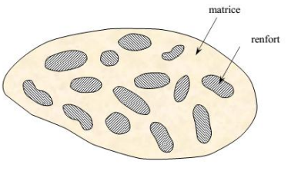
Figure I.2 : Matériau composite.

I.4.1 La matrice
Le rôle principal de la matrice est de maintenir des fibres de renforcement dans l'orientation et l'emplacement appropriés et d’assurer la bonne répartition des charges entre les fibres. Elle protégé aussi les fibres contre l’abrasion et des effets environnementaux et assure la protection chimique. La classification des types de matrices couramment rencontrées est donnée sur la figure I-3.
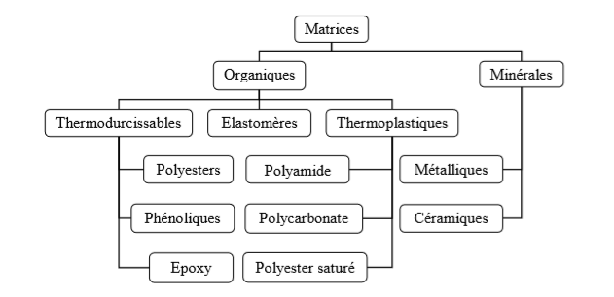
Figure I.3 : Différentes familles de matrice [2].
Dans un grand nombre de cas, la matrice constituant le matériau composite est une résine polymère ou organique. Les polymères peuvent être regroupés en deux catégories : les thermodurcissables et les thermoplastiques.
I.4.1.1 : Les thermodurcissables
Les résines thermodurcissables se comportent comme des résines à faible viscosité, qui durcissent progressivement à une température relativement basse (20-200°C) et ne peuvent pas être retraitées par réchauffage. Les thermodurcissables comprennent les époxydes insaturés, les polyesters et les composés phénoliques. En raison de ces caractéristiques, qui se traduisent par un matériau aux propriétés mécaniques élevées et à haute résistance à la corrosion. Ils sont les plus populaires parmi les matrices composites. En revanche, les époxydes sont assez chers, ne peuvent pas être stockés pendant une longue période et sont donc principalement utilisés dans les domaines de haute technologie. En raison de l'exigence de légèreté, les matrices thermodurcissables (en particulier l'époxy) sont généralement préférées pour les applications aéronautiques.
I.4.1.2 : Les thermoplastiques :
Un certain nombre d'entre eux peuvent être dissous dans certains liquides, et ils se ramollissent ou fondent en chauffant au-dessus de leur température de fusion (100-400C) pour un traitement supplémentaire. Certains types de résines thermoplastiques comprennent le polypropylène (PP), le polychlorure de vinyle, le polyéther imide (PEI), le polyéther éther cétone (PEEK), le polystyrène et le sulfure de polyphénylène (PPS). Les thermoplastiques sont récemment devenus d'un grand intérêt pour leur ductilité et leur vitesse de traitement élevée ainsi que pour le plus grand choix de techniques de fabrication. En fait, leur transformation peut être choisie en fonction de l'échelle et du rythme de production requis et de la taille du composant. De plus, les composites thermoplastiques peuvent être facilement réparés car la transition vers la phase ramollie peut être effectuée un certain nombre de fois en les chauffant.
I.4.2 : Le renfort
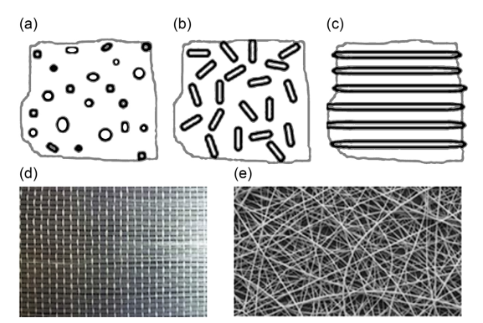
C’est le principal porteur constitutif dans le composite (forme, volume). Il confère aux composites leurs caractéristiques mécaniques : rigidité, résistance à la rupture, dureté. Les renforts peuvent être d’origine minérale (verre, bore, céramique…) ou organique (carbone ou aramide). En outre, peut offrir d'autres propriétés intéressantes telles qu’une faible résistance diélectrique, haute température, ou résistance au fluage. Les plus employées sont les fibres de verre. Les fibres de carbone sont privilégiées [3].

Figure I.4 : Formats du renfort : (a) Particules, (b) moustaches, (c) fibres, (d) fibres alignées et (e) fibres à orientation aléatoire
I.4.2.1 : Architectures des renforts
Il existe différentes géométries et textures des renforts à savoir : les mats, les unidirectionnels et les tissus.
a) Les mats : Les mats sont des nappes de fils continus ou discontinus, disposés dans un plan sans aucune orientation préférentielle. Ils sont maintenus ensemble par un liant soluble ou non dans les résines, suivant la mise en oeuvre. L’absence d’orientation préférentielle des fibres conduit à une isotropie des propriétés mécaniques du mat dans son plan.
b) Les unidirectionnels (UD) : Dans une nappe UD, les fibres sont assemblées parallèlement les unes par rapport aux autres à l'aide d'une trame très légère. Taux de déséquilibre très grand.

c) Les tissus : Se composent de fils de chaîne et de trames perpendiculaires entres eux. Le mode d’entrecroisement ou armure les caractérise.
c-1) Le tissage en Taffetas : dans lequel chaque fibre de chaîne passe alternativement sous et au-dessus de chaque fibre de trame, est très stable pendant la manipulation, en raison de la structure tissée entrelacée, mais il est le plus difficile à tisser. De plus, il produit un composite avec une résistance et une rigidité dans le plan réduites en raison du niveau élevé de sertissage des fibres, ce qui produit des zones riches en résine aux performances limitées.
c-2) Le tissage en Sergé : où une ou plusieurs fibres de chaîne tissent alternativement au-dessus et au-dessous de deux fibres de trame ou plus de manière répétée et régulière avec l'effet visuel d'une « nervure » diagonale droite ou cassée sur le tissu. Les tissages en sergé ont également un sertissage réduit, une surface plus lisse et des propriétés mécaniques légèrement plus élevées par rapport au tissage Taffetas avec seulement une petite réduction de la stabilité.
c-3) Le tissage en satin : est fondamentalement un tissage en sergé modifié pour produire moins d'intersections de chaîne et de trame. Le nombre de « harnais » utilisé dans leur désignation (généralement 4, 5 et 8) est le nombre total de fibres croisées et passées sous, avant que la fibre ne répète le motif.
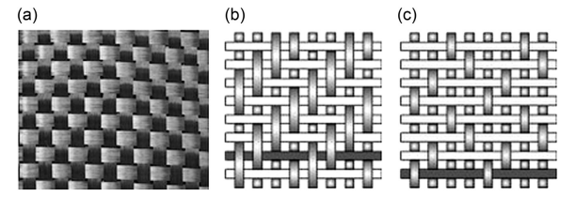
Figure I.5 Différents types de renfort tissés : a) taffetas, b) sergé et c) satin.

I.4.2.2. Types de fibres
Les fibres les plus couramment utilisés dans l'industrie des composites sont les fibres de verre, les fibres de carbone et les fibres organique (Kevlar). D'autres types de fibres, tels que le bore, le carbure de silicium et l'alumine sont utilisés dans des applications dédiées (tableau I.1).
Fibre | Densité | Diamètre  filament  (mm) | Charge de rupture en  Traction  (Mpa) | Charge de rupture en compression (Mpa) | Allongement à la rupture  (%) | Module d’élasticié  (Mpa)
Verre E | 2.25 | 3-30 | 3400 | 1200 | 4.8 | 3000
Verre R | 2.48 | 3-30 | 4400 | 1300 | 5.4 | 86000
Aramide (BM) | 1.45 | 12 | 3100 | 500 | 2 | 70000
Aramide (HM) | 1.45 | 12 | 3100 | 500 | 1 | 130000
Carbone | 1.8 | 8 | 2800 | 1800 | 0.5 | 200000
Bore | 2.63 | 100-200 | 3500 | 3500 | 0.8 | 400000
Tableau I.1 : Quelque propriété mécanique des fibres

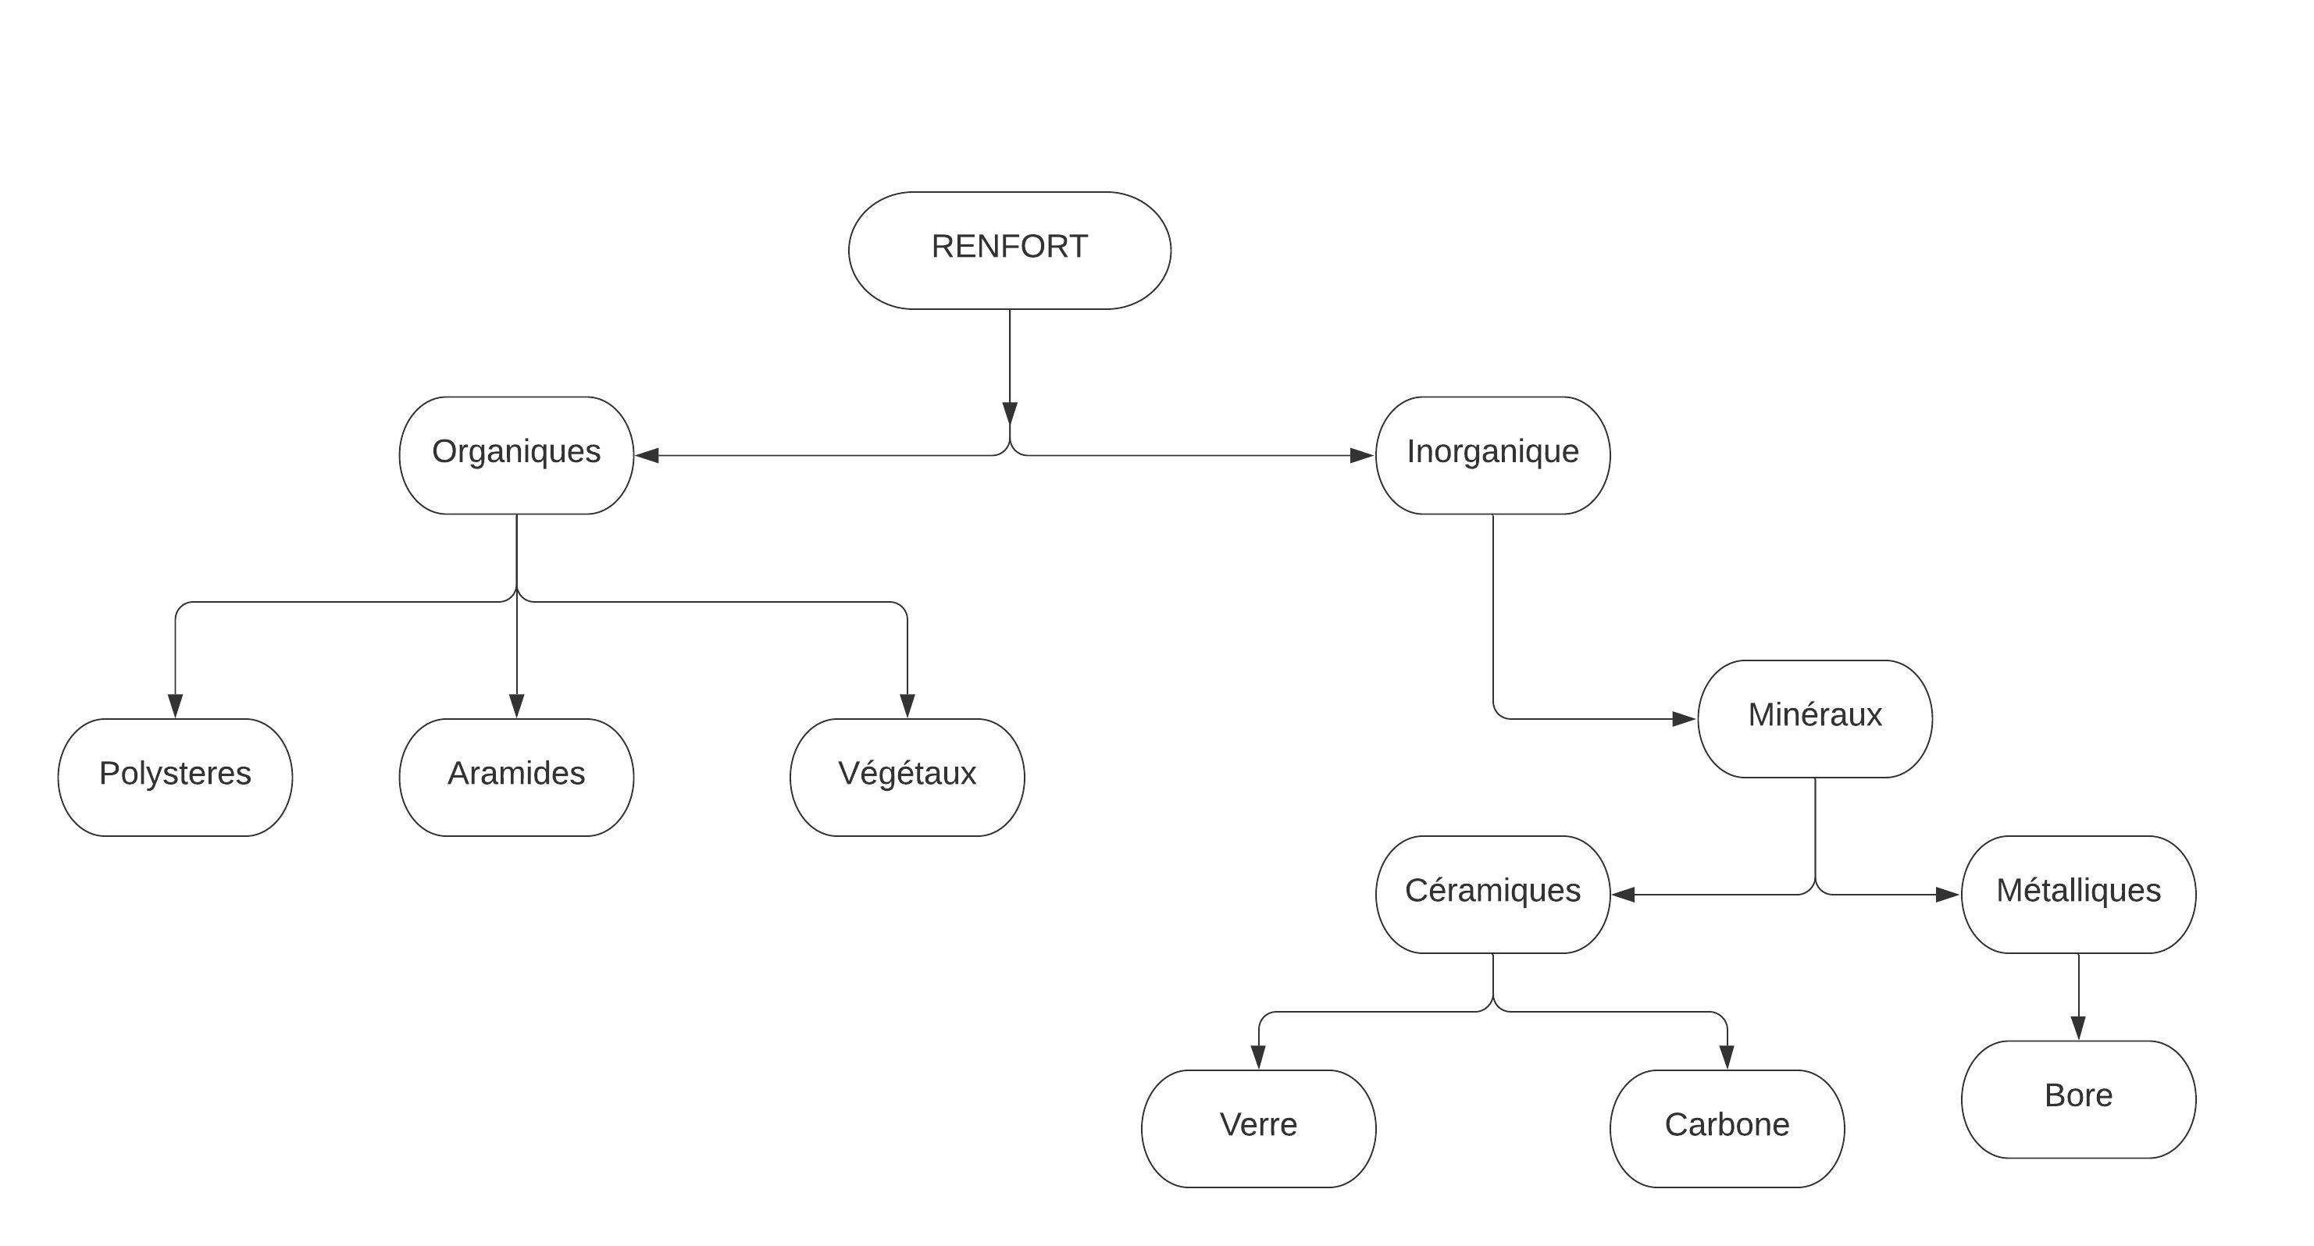
Figure I.6: Principaux matériaux de renfort

a) Fibre de Verre : La fibre de verre est la fibre de renforcement dominante dans la construction composite, représentant environ 90% de la consommation mondiale. Elle est obtenue à partir de sable (silice) et d'additifs (alumine, carbonate de chaux, magnésie, oxyde de bore). On distingue trois types de fibres [4] :
- E : composites de grande diffusion et les applications courantes ;
- R : composites hautes performances ;
- D: pour la fabrication de circuits imprimés (propriétés diélectriques).

b) Fibre de carbone :
C'est la fibre la plus utilisée dans les applications hautes performances. Elle est obtenue à partir de PAN (PolyAcryloNitrile) ou à partir de Brai. La tolérance aux chocs ou aux dommages des produits composites en carbone pur peut aller de relativement faible à très mauvaise et dépend fortement de la méthode de traitement. Malgré cela, lorsque le poids sur un produit composite est important, les fibres de carbone représentent le meilleur renfort à utiliser en raison des avantages importants qu'elles conservent :
- Rapport rigidité/poids élevé.
- Résistant à la corrosion.
- Résistant à la fatigue.
- Absorption de haute énergie à l'impact.

c) Fibres d'aramide (Kevlar 49) :
Les fibres d'aramide ont une absorption d'énergie élevée en cas de défaillance. En raison de leur faible densité, ils offrent un rapport résistance-poids à la traction élevée et un rapport module-poids élevé, ce qui les rend attrayants pour les avions. Inversement, ils ont des propriétés de cisaillement et de compression relativement médiocres, qui nécessitent une conception soignée pour leur utilisation dans des applications structurelles impliquant la flexion ou la compression. L'aramide a une bonne résistance et un bon module, avec une résistance à la compression et au cisaillement similaire au verre E, mais une faible densité et une résistance aux UV.

I.5. Procédures de fabrication des matériaux composites
Les composites peuvent être produits par différentes procédures de fabrication, en raison de différents facteurs impliquant le type de renfort (pré-imprégné ou sec) et les coûts. Par exemple, dans le passé, la production de composites était principalement dominée par la philosophie du pré-imprégné, le principal défi consistant à obtenir des matériaux de haute performance pour concurrencer ou surpasser les métaux. La production de pré-imprégnés est coûteuse et, aujourd'hui, l'attention est de plus en plus portée sur les nouveaux tissus et les procédés de fabrication alternatifs moins chers. [14]

I.5.1. Moulage au contact
Procédé manuel pour la réalisation de pièces à partir de résines thermodurcissables, à température ambiante et sans pression. Les renforts sont déposés sur le moule et imprégnés de résine liquide, accélérée et catalysée. Après durcissement de la résine, la pièce est démoulée et détourée.
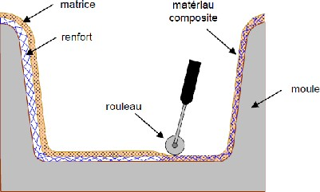
Figure I.7: Principe du moulage au contact [1]

I.5.2. Moulage par projection simultanée
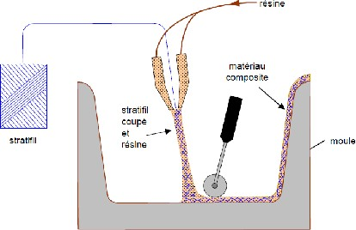
Procédé manuel ou robotisé permettant la réalisation de pièces à partir de résines thermodurcissables à température ambiante et sans pression. Les matières premières sont mises en œuvre à l'aide d'une machine dite "de projection" comprenant :Un dispositif de coupe - projection du renfort (fibre) ;Un ou deux pistolets projetant simultanément la résine .
Figure I.8: Principe du moulage par projection simultanée

I.5.3 Moulage sous vide
Le moulage sous vide s'effectue entre moule et contre-moule rigide, semi-rigide ou souple suivant la technologie de mise en œuvre. Le renfort (mat, tissu, préforme) est placé à l'intérieur du moule ; la résine catalysée est versée sur le renfort. On utilise la pression qui s'exerce sur le moule lors de la mise sous vide pour répartir la résine et imprégner le renfort [1]. La résine peut également être injectée par l'aspiration consécutive au vide.
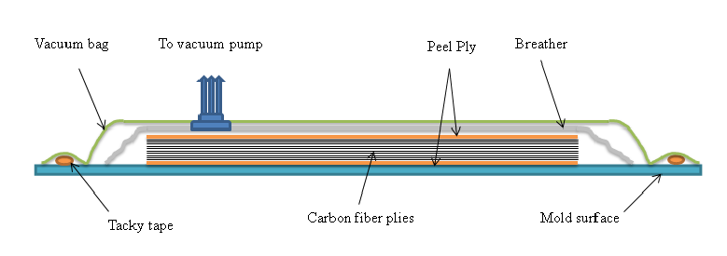
Figure I.9: Principe de moulage par infusion [1].
- Avantages et inconvénients
- Avantages
  - Taux de renfort pouvant atteindre 65 % ;
  - Bon compactage des tissus ;
  - Bonne imprégnation.
- Inconvénients
  - Difficulté de mise en œuvre et de la gestion des paramètres ;
  - Matériel non réutilisable.

I.5.4 Moulage par projection de résine
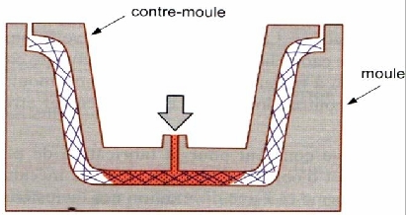
Le moulage par injection de résine RTM (Résine Transfert Molding).Une nappe de fibre (tissus, mats) est déposée dans un moule fermé étanche et la résine est injectée à basse.
Figure I.10 : Principe de moulage par injection de résine

I.5.5 Enroulement filamentaire
Ce processus nécessite des câbles de fibres pré-imprégnées et un mandrin. Les câbles sont enroulés en continu sur le mandrin suivant une conception ad hoc par un logiciel dédié afin d'obtenir une orientation et une quantité de fibre spécifiques. Une fois le mandrin complètement recouvert à l'épaisseur souhaitée, il est placé dans un sac sous vide puis dans un autoclave pour durcissement. La procédure est entièrement automatisée et permet la fabrication de récipients sous pression, de corps d'avion, de poteaux électriques, de tuyaux et bien plus encore.
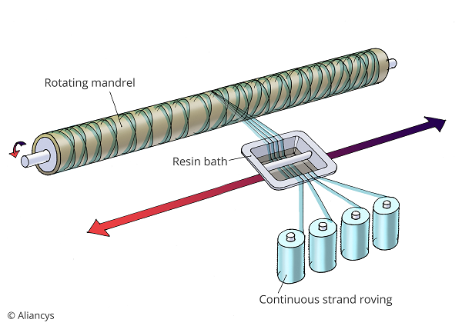
Figure I.11 principe d’enroulement filamentaire

I.6. Domaines d’application des composites
Les composites sont largement utilisés dans l’industrie, parce qu’ils présentent de bonnes caractéristiques telles la rigidité, légèreté et résistance à des contraintes d’origine mécanique ainsi qu’à celles d’origine thermique.

I.6.1. Construction aéronautique
Le choix des matériaux, tels que l’industrie aéronautique, aérospatiale, automobile, ferroviaire, sport et loisirs, bâtiment, génie civil est toujours un problème complexe où le comportement coût/performance règne en maître. Les composites de haute performance ont été longtemps confinés dans l’aéronautique civile à des pièces de structure secondaire (habillage intérieur, volets), plus rarement primaire et jamais à la voilure, car il se posait deux difficultés :
- Coûts élevés par rapport à l’aluminium ;
- Risques de délaminage interdisant le vol sur les structures aérodynamiques chargées. Les premières pièces composites ont été introduites sur les satellites à la fin des années 1970 ;

Les matériaux utilisés sont essentiellement des fibres de carbone à haut module d’Young avec résine d’époxyde. Les premiers matériaux composites ont été introduits sur les missiles balistiques dans le milieu des années 1960 par l’utilisation de structures bobinées fibres de verre/résine époxyde, les structures bobinées fibres d’aramide/époxyde ayant été introduites dans la fin des années 1970. Les fibres de carbone pour la réalisation de structures bobinées ont été introduites dans le milieu des années 1970 [4-5].

L’utilisation des matériaux composites dans les constructions aéronautiques entraîne un gain de poids substantiel. Leur emploi permet, à performances égales, des gains de masse variant de 10% à 20%. Le poids de l’avion moyen-courrier Boeing 767 a été réduit, par l’emploi des composites, de 921 kilogrammes par rapport à la solution conventionnelle.

Les matériaux composites sont essentiellement utilisés pour la conception et réalisation des propulseurs à poudre des lanceurs de satellites et de leur tuyère d’éjection des gaz de propulsion, obtenue par bobinage de fibres de verre, de kevlar ou de carbone [6], afin de résister à la pression interne résultant de la combustion du propergol solide et aux efforts de lancement qui dans certain cas, se traduisent par des chocs et des vibrations.

I.6.2. Construction automobile
L’utilisation des composites dans le secteur automobile remonte à des origines relativement anciennes (fin des années 1980), mais ne s’est généralisée que très récemment, chez les grands constructeurs étrangers (Volvo, Mercedes) pour développer des coffres et hayons. La société LOHEAC de transports routiers [7], a pu réduire substantiellement sa consommation de carburant grâce à l’économie du poids obtenue en remplaçant les cabines conventionnelles de ses tracteurs par de nouveaux éléments moulés en une seule pièce renforcée de fibre à haute résistance [8]. Les composites sont choisis pour la conception de ressorts à lames [9]. Ce sont des pièces de suspension routières très sollicitées, utilisées par les véhicules de gros tonnage et dont la lame secondaire, assurant 80% de la fonction suspension en évitant des ruptures brutales [10].

I.6.3. Secteur du bâtiment
Les composites ont relativement peu pénétré le secteur du bâtiment du fait:
- D’une relative méconnaissance des architectes et bureaux d’études vis-à-vis des composites ;
- D’un manque d’information sur le cycle de vie (recyclabilité, durabilité).
- Les qualités des composites (légèreté, résistance au feu, résistance mécanique et chimique), permettent de prévoir un développement prometteur.

I.6.4. Loisirs et sports
De par leur légèreté, leur bonne tenue à la fatigue statique et dynamique et leur stabilité dimensionnelle, les matériaux composites sont des matériaux idéaux pour la fabrication et la conception de très nombreux articles de sports et de loisirs tels que les raquettes de tennis, les cannes à pêche et de hockey…etc. Les constructeurs de matériels de sport et loisirs ont depuis longtemps adopté les composites, développés notamment par Shappe Technique et Ems Chimie (Suisse) ; ces nouveaux matériaux leur ont permis de faire preuve d’une grande créativité, tout en présentant des propriétés mécaniques intéressantes qui ont, dans une large mesure, été à l’origine du développement récent des sports de glisse modernes (Skis moulés et non stratifiés).
I.7. Mécanismes d’endommagement
La ruine des matériaux composites est un phénomène très complexe ou plusieurs mécanismes d’endommagement différents apparaissent et interagissent. Ces phénomènes prennent naissance a l’échelle microscopique (micro–fissuration matricielle, apparition de micro – vides) et conduisent à des mécanismes macroscopiques (délaminage, macro –fissures matricielles, décohésion fibre –matrice, rupture des fibres). Chaque constituant (fibre, matrice) ou interface peut être affecte par un mécanisme d’endommagement[15].
Fibre | matrice | interfaces  inter-pli fibre-matrice
Rupture des fibres | Micro-fissuration  Micro-vides  Macro fissuration | Délamination décohésion  Fibre-matrice
Tableau I.2:Types d’endommagement dans les composites stratifies

Ces phénomènes sont schématisés sur la Figure suivante :
Figure I.12: Schéma des différents endommagements dans les stratifies

I.7.1. La fissuration matricielle
La fissuration matricielle ou fissure transversale est l'un des premiers et des plus importants modes d'endommagement dans les composites stratifiés, ce qui se produit en raison de la différence significative entre les propriétés mécaniques des fibres et de la matrice. De plus, la fissuration matricielle est généralement formée parallèlement aux fibres des laminas et est l'une des raisons de la réduction de la rigidité et des variations des propriétés thermodynamiques de la structure[16],

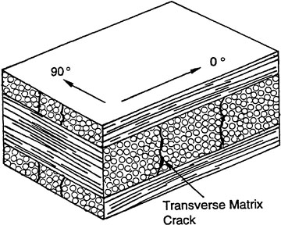
Figure I.13: Fissuration matricielle (fissure transversale)
I.7.2. Le délaminage
La délamination est le dommage le plus crucial pour le composite impacté. Et se produit dans les couches du stratifié composite. La délamination est causée par la fissuration de la matrice, les fissures de flexion et les fissures de cisaillement. Le délaminage peut affecter la résistance à la compression du stratifié composite et entraînera lentement une défaillance du composite lors du flambage. Le stress subi par le composite initie des fissures et provoque une délamination entre les stratifiés et conduit à des dommages plus graves.
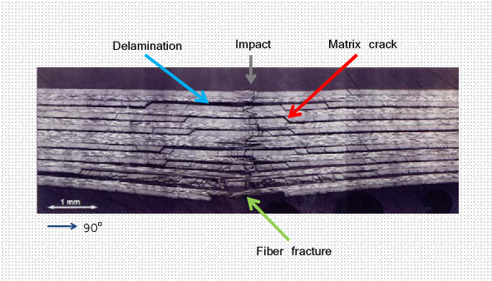
Figure I.14: Le délaminage

On distingue trois types de délaminage le micro-délaminage, le délaminage diffus et le macro-délaminage.
I.7.2.1 Micro-délaminage :
Il est développé à partir de fissures matricielles qui sont stoppées à l'interface entre deux plis. Le micro-délaminage est le responsable de l'état saturé de la fissuration matricielle

Figure I.15 : Micro délaminage en extrémité de fissure matricielle.

I.7.2.2 Délaminage diffus
Cet endommagement est provoqué par l'apparition de micro vide et de décohésion dans les zones les plus riches en matrice présentes dans l'inter-pli, comme la figure montre ci-dessous.
Figure I.16: Schéma du délaminage diffus.

I.7.2.3. Macro délaminage :
Cet endommagement il peut être provoqué par la coalescence des micros-délaminages formés par les fissures matricielles stoppées a l'interface du pli par un chargement de type hors-plan, ou sur un bord libre, par les différences de coefficients de Poisson dans les plis. Cet endommagement induit une perte de rigidité dans la structure qui sera plus ou moins importante selon le type de chargement.
Figure I.17: Délaminage observe dans une cornière a) sans fissuration b)avec fissuration.

I.7.3. Défaillance des fibres
L'arrachement et la rupture des fibres sont les défaillances les plus courantes lors des tests d'impact à faible vitesse. La défaillance des fibres se produit en raison du champ de contraintes élevé et des effets d'indentation. Le projectile induit une force de cisaillement et des contraintes de flexion élevées du côté non impacté de l'éprouvette. La rupture des fibres est l'une des étapes vers l'échec final des composites. Dans la théorie des faisceaux de fibres, la rupture en traction finale du composite se produit lorsqu'un certain nombre de ruptures de fibres se produisent. La rupture des fibres peut se produire à la suite de contraintes élevées ou d'une élévation soudaine de la température pendant le travail expérimental ou comme effet d'indentation.
La rupture des fibres peut endommager les performances mécaniques des matériaux composites. Lors des essais de choc, la forme de l'élément de frappe affecte la rupture des fibres ; par exemple, lorsque les échantillons sont impactés par l'impacteur hémisphérique, il y a plus de délaminage dans les échantillons, tandis que les échantillons impactés par un impacteur ogival ont plus de rupture de fibre.
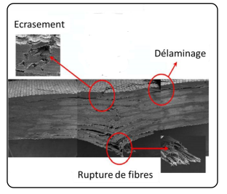
Figure I.18: Défaillance des fibres

I.8. Etat des lieux sur l’essai d’impact à basse énergie
Plusieurs recherches ont vu le jour ces dernières décennies traitant le problème d’endommagement des matériaux composites dû aux chocs. On peut citer les travaux de ;
- BOURAHLI (Laboratoire des Matériaux Non Métalliques (LMNM) de l’Institut National d’Optique et Mécanique de Précisions de Sétif), Qui a travaillé sur la caractérisation d’un composite verre/époxy, jute/époxy et diss/époxy, ou il a trouvé Sous sollicitation dynamique (fatigue par chocs répétés) le composite Fibres de Diss (30% traité) présente une meilleure résistance à l’impact par rapport à celle du composite FJ.
- HACHEMANE (UNIVERSITE M’HAMED BOUGARA – BOUMERDES – Génie Matériaux) qui a fait Analyse expérimentale du comportement mécanique des matériaux composites (un stratifié jute/époxy et un sandwich jute/époxy_liège) soumis à des sollicitations d’impacts, ou il a pu conclure que le composite jute/époxy subit plus de dommages lors de l’essai d’indentation que pendant un chargement dynamique de type impact.
- DJAMA (UNIVERSITE M’HAMED BOUGARA – BOUMERDES -DEPARTEMENT DE MAINTENANCE INDUSTRIELLE LABORATOIRE DYNAMIQUE DES MOTEURS ET VIBROACOUSTIQUE) a étudié Evaluation acoustique des propriétés mécaniques dans des stratifiés sollicités par chocs dynamique. Il a déduit que le modules de Young ne varie pas de façon significative après l’impact, il a trouvé aussi une légère diminution des modules de compressibilité et du module du cisaillement.
- GARNIER (Institut National Polytechnique de Toulouse) qui a travaillé sur comportement dynamique des structures composites réalisées par LRI : application à l'impact et à la fatigue, il a trouvé que l’énergie de flexion due à l’impact est plus importante que les énergies restantes dominées par les ondes et l’endommagement, ce qui endommage moins la structure, il a trouvé aussi que la résistance à la rupture est inversement proportionnelle a la taille de la zone endommagée.
Jollivet (Centre Technique des Industries Mécaniques – Senlis) a fait une étude sur l’endommagement des matériaux composites, il a trouvé que L'évolution des dommages est toujours guidée par le même processus : le premier dommage survenu nécessite une faible consommation d'énergie (interface de rupture ou matrice), tandis que les dernières étapes (rupture de fibre) nécessitent des niveaux d'énergie importants pour apparaître.
- BASAID (UNIVERSITE DE BOUMERDES / AIR ALGERIE), qui entamé dans son sujet Etude expérimentale de la réparation des structures d'aéronefs par collage des patchs à base d’époxy et fibre de verre. Il a trouvé que l’impact du côté supérieur est plus destructif que la partie inferieur, cette diminution d’effet du choc en allant en profondeur peut être expliquée par une absorption du choc dû à la matrice EPOCAST utilisé en aéronautique.
Leurs contributions nous ont inspiré d’étudier les comportements des stratifiés époxy/hybride(verre/carbone), en parallèle avec les stratifiés époxy/verre et époxy/carbone. Pour déduire si on peut minimiser les couts, en remplaçant les sections complètement du skin d’un aéronef en carbone, avec des stratifiés hybride(verre/carbone), et de quel côté, sont les propriétés mécaniques meilleures, si le verre est la face qui doit prendre le choc ou la face en carbone.

Chapitre II :

Techniques de contrôle non destructives (CND)

II.1. Introduction
Le CND est un domaine d'ingénierie qui comprend les tests et l'inspection des matériaux et d’équipements pour évaluer l'état, trouver des défauts et prolonger la durée de vie utile de l'infrastructure qui nous entoure. Le contrôle non destructif consiste à évaluer par une méthode physique (ultrasons, radiographie...) l'intégrité d'une structure à l’intérieur de laquelle peuvent apparaître d'éventuels défauts lors de l'élaboration, de la transformation et du traitement thermique des matériaux ou lors du cycle de vie de la structure. De fait, la plupart des méthodes de CND nécessitent une bonne connaissance de la physique du matériau et de son endommagement.
La principale différence entre les tests non destructifs et les autres formes d'évaluation des matériaux est que le test non destructif permet une évaluation ou une inspection sur site de la pièce sans modifier ni endommager définitivement la pièce. Plusieurs technologies développées pour l'imagerie médicale sont utilisées dans les tests non destructifs [17]
II.2. Méthodes traditionnelles de Contrôle Non Destructif (CND) [14] :
Dans cette section, certaines des techniques qui pourraient être utilisées pour le CND seront passées en revue. En particulier, pour plusieurs d'entre eux, seules des descriptions générales seront données, tandis que les ultrasons qui relèvent du sujet principal (qui sont les plus utilisés, également pour l'inspection des composites dans le secteur aérospatial) seront décrits plus en détail.
II.2.1. Le contrôle visuel
L’examen visuel est l’une des méthodes non destructives de base, le plus simple et le plus général puisque c’est aussi le point final de la majorité des autres procédés non destructifs. En fait, il présente plusieurs avantages réels : simplicité, rapidité, faible coût, exigences minimales en matière de formation et d'équipement, et possibilité d'être exécuté pendant que la pièce est utilisée ou traitée. Une variété de formes de produits, y compris les pièces moulées, les pièces forgées, les composants usinés et les soudures peuvent être inspectées. Il est généralement basé sur une inspection visuelle par un être humain. L'exigence impérative est, bien sûr, l'acuité visuelle de l'inspecteur et une expérience modérée également.
Fondamentalement, VT nécessite :
- nettoyage de la surface de la pièce,
- un éclairage adéquat de cette surface,
- contact en visibilité directe avec la partie de la pièce à inspecter,
- une compréhension approfondie de la nature et de l'origine des discontinuités et des défauts potentiels au sein de l'objet à tester.
- familiarité avec les spécifications contrôlant le visuel est cohérent, éliminant le besoin des tests supplémentaires et les coûts associés. Parfois, il localise les zones qui nécessitent une inspection ultérieure par d'autres techniques CND.
II.2.2. Tests radiographiques
Il s'agit d'une méthode CND qui exploite la capacité des photons électromagnétiques (haute énergie) à courte longueur d'onde à pénétrer divers matériaux. En fait, cette méthode utilise des rayons X pour produire une radiographie de la pièce examinée, montrant tous les changements d'épaisseur, les défauts (internes et externes) et les détails d'assemblage. En outre, les rayons gamma peuvent être utilisés pour des applications spécifiques. La RT consiste essentiellement à envoyer des rayons X à travers le matériau inspecté et à mesurer l'atténuation de l'intensité des rayons sortants. Le résultat est une image en noir et blanc dans laquelle les anomalies deviennent visibles sous la forme d'un changement local d'intensité lumineuse ; en fait, le rayonnement se désintègre de différentes manières à travers différents matériaux et épaisseurs (c'est-à-dire que l'effet lumière / ombre dépend fortement de la densité radiométrique locale et de l'épaisseur du matériau). Ainsi, un profil détaillé de la distribution des défauts internes peut être obtenu.
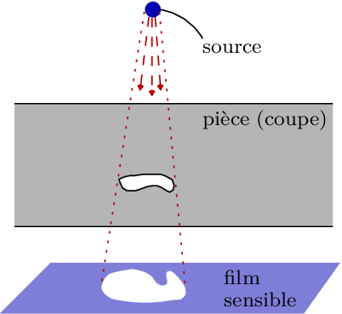
Figure II.1 : Tests radiographiques
II.2.3. Emission acoustique :
Le principe de base de l'émission acoustique se réfère à la génération d'ondes élastiques transitoires au sein d'un matériau produit par une redistribution soudaine des contraintes qu'il contient. Plus précisément, lorsqu'une structure est soumise à un stimulus externe (changement de pression, de charge ou de température), des sources localisées peuvent déclencher la libération d'énergie sous forme d'ondes de contrainte qui se propagent à la surface et peuvent être enregistrées par des capteurs appropriés. De tels capteurs, généralement piézoélectriques, sont placés sur la surface du matériau, directement attachée à celle-ci, en des points clés. La détection et l'analyse des signaux acoustiques émis peuvent fournir des informations précieuses concernant l'origine et l'importance d'une discontinuité dans un matériau. Un croquis montrant la position de certains capteurs piézoélectriques et leur schéma de fonctionnement est donné dans.
Les tests AT sont souvent effectués sur les structures en fonctionnement, car cela fournit une charge adéquate pour la propagation des défauts et le déclenchement des émissions acoustiques. . En raison de ses caractéristiques intrinsèques, l'AT est classée comme une technique de surveillance de la santé plutôt que comme une technique CND. Elle est utilisée dans de nombreuses applications industrielles, pour évaluer l'intégrité structurale, détecter les défauts, tester les fuites ou contrôler la qualité des soudures, et est largement utilisée comme outil de recherche. Cependant, l'AT souffre d'environnements de service bruyants qui contribuent à un bruit étranger aux signaux enregistrés, ce qui rend crucial la discrimination du signal pour une application réussie. Les systèmes AT ne peuvent évaluer qualitativement que les dommages contenus dans une structure.
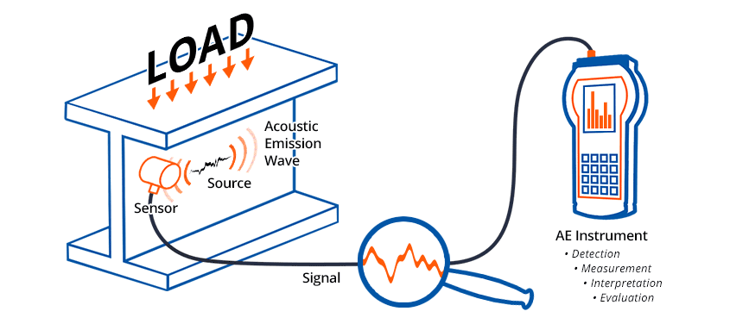
Figure II.2: principe de base de l'émission acoustique

II.2.4. Test de pénétration (ressuage)
L'inspection avec des liquides pénétrants, également appelée inspection par ressuage, ou simplement appelée essai par ressuage, est une méthode CND largement utilisée pour localiser les défauts de rupture de surface dans tous les matériaux non poreux (métaux, plastiques ou céramiques). Fondamentalement, un fluide à faible tension superficielle, qui peut être fluorescent ou non, selon le type de colorant utilisé, est appliqué sur la surface du composant testé en le trempant, en le pulvérisant ou en le brossant. Après une période de temps appropriée, appelée temps de séjour, qui est nécessaire pour que le liquide pénètre dans les cavités des défauts, l'excès de pénétrant est retiré de la surface et un révélateur est déposé sur cette dernière.
Cela donne la formation de motifs indicateurs dans la couche où se trouvent les défauts. Le développeur agit comme un buvard et aide à aspirer le pénétrant du défaut de sorte qu'une indication invisible devienne visible pour l'inspecteur. Cette méthode est assez simple et portable et est utilisée pour inspecter une variété de formes de produits. Cependant, contre la simplicité de la méthode, de nombreux aspects nécessitent une grande attention. Il s'agit notamment de l'environnement dans lequel le test est effectué, de l'état de surface de la pièce et de la taille des défauts recherchés. Comme condition préalable principale, la surface d'essai doit être nettoyée pour éliminer tout ce qui pourrait empêcher le pénétrant d'un défaut ou provoquer des avertissements non pertinents ou faux. Il faut également s'assurer que les produits chimiques d'essai sont compatibles avec le matériau de surface pour éviter que l'examen ne provoque une coloration ou une dégradation permanente.
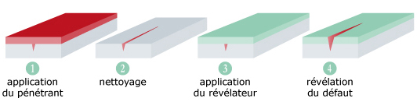
Figure II.3 : test de ressuage
II.2.5. Courants de Foucault
Elle utilise l'induction électromagnétique pour détecter les défauts dans les matériaux électriquement conducteurs. Le principe de base concerne le champ magnétique variable créé par un courant alternatif (AC) traversant une bobine comme illustré sur la figure. Lorsque le courant alternatif circule dans la bobine, qui est à proximité d'une surface conductrice, le champ magnétique de la bobine induira un courant de circulation (tourbillon) à proximité de cette surface. L'amplitude et la phase du courant de Foucault induit affecteront la charge sur la bobine et donc son impédance. Ensuite, ces courants de Foucault peuvent être détectés soit avec un deuxième capteur sensible au champ magnétique du récepteur, soit en mesurant les variations du courant circulant dans la bobine d'excitation primaire.
Des variations de la conductivité électrique ou de la perméabilité magnétique de l'objet à tester, ou la présence de défauts, entraîneront une modification du courant de Foucault et une modification correspondante de la phase et de l'amplitude du courant mesuré. Le mécanisme décrit représente la base de l'inspection par courants de Foucault.
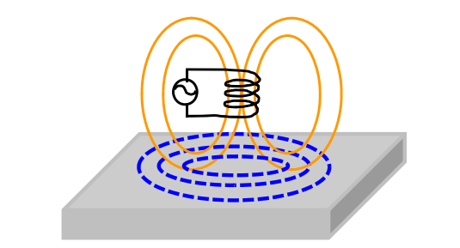
Figure II.4 : Courants de Foucault
Cette méthode peut détecter de très petites fissures dans ou près de la surface du matériau, également en présence de géométries complexes (en choisissant la sonde la plus adéquate) avec une préparation minimale de la surface. Il est également utile pour effectuer des mesures de conductivité électrique et d'épaisseur de revêtement. Cependant, il existe plusieurs limites à l'utilisation de l'inspection par courants de Foucault. Comme principal inconvénient, la technique est susceptible de nombreux effets qui peuvent compromettre sa réponse. Les principaux facteurs à considérer pour évaluer les mesures par courants de Foucault sont :
- Conductivité électrique du matériau : elle a un effet très direct sur le flux de courants de Foucault ; plus la conductivité du matériau est élevée, plus le flux de courants de Foucault est important à proximité de la surface.
- Perméabilité magnétique du matériau : indique l'aptitude d'un matériau à se magnétiser.
- Géométrie : des facteurs géométriques, tels que la courbure, les bords, les rainures, etc., affectent la réponse des courants de Foucault. Ceci doit être pris en compte lors du choix de la sonde de test.
- Proximité / décollage : la distance entre la bobine et le matériau est très préoccupante car plus une bobine de sonde est proche de la surface, plus l'effet sur cette bobine sera important. Cela a deux conséquences principales : un signal de «décollage» lorsque la sonde est déplacée sur et hors de la surface et une réduction de la sensibilité lorsque la distance entre la bobine et la surface augmente.
II.2.6. Test ultrasonique
L'UT est basé sur le principe qu'une onde ultrasonore, de fréquence supérieure à 20 kHz (au-dessus de la portée auditive humaine), se modifie en traversant un matériau. Lorsque les ondes ultrasonores sont introduites dans un matériau homogène, elles se déplacent en ligne droite et à vitesse constante jusqu'à rencontrer une discontinuité. Ensuite, les ondes subissent une réduction d'amplitude et une réflexion aux interfaces entre des parties d'impédance acoustique différente. L'élément actif de la plupart des transducteurs utilisés est une céramique piézoélectrique, qui peut être façonnée d'une manière particulière pour produire différents modes d'onde. Selon le support et sa géométrie, les ondes ultrasonores peuvent se propager selon des modes spécifiques ; les plus utilisés pour CND sont les modes dits en vrac, qui peuvent être de deux types :
- longitudinal : le mouvement des particules est parallèle à la direction de propagation, c'est-à-dire que l'onde se comporte comme une compression et une relaxation conséquente le long de leur trajectoire.
- transversal : le mouvement des particules est orthogonal à la direction de propagation. Ces modes sont caractérisés par leur vitesse de propagation spécifique, qui dépend des propriétés physiques du matériau.
L'UT ne donne des informations que depuis / à l'intérieur des limites du faisceau sonore lorsqu'il se propage dans le matériau testé. Les opérateurs doivent faire preuve d'une grande prudence lorsqu'ils font des inférences sur la nature du matériau d'essai en dehors des limites du faisceau sonore. L'état du matériau peut varier considérablement et les résultats peuvent ne pas être fiables si les opérateurs ne font pas preuve d'un bon jugement. Les opérateurs doivent être familiarisés avec l'utilisation du couplant ultrasonique, qui est nécessaire entre le transducteur et la surface du matériau. Des capacités de test doivent être développées pour utiliser et appliquer des couplants de manière fiable afin d'éliminer les variations d'épaisseur de couplant, qui peuvent provoquer des erreurs et des données inexactes. L'étalonnage et les tests doivent être effectués dans des conditions de couplage similaires, avec la quantité minimale de couplant et une pression constante sur le transducteur.

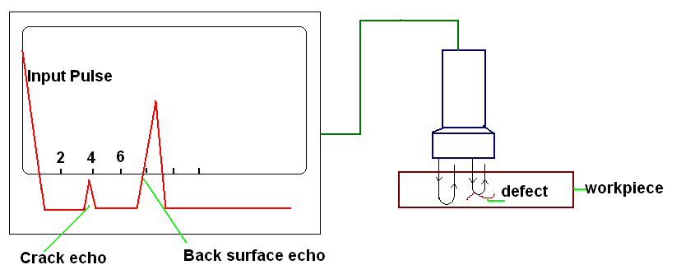
Figure II.5: Test ultrasonique

II.2.6.1. Techniques de test par ultrasons
Il existe deux techniques principales pour réaliser l’UT : par transmission (TT) et écho impulsionnel (PE). En TT, deux transducteurs sont nécessaires, qui sont couplés aux côtés opposés du composant inspecté. Un transducteur agit comme un émetteur et l'autre comme un récepteur (Fig. (A)). Avec cette configuration, la présence d'une discontinuité est découverte grâce à la variation qu'elle induit à l'amplitude du signal reçu. Le TT est particulièrement adapté à la détection de porosité ; en particulier, il a été démontré que la pente des courbes d'atténuation, qui dépend de la fréquence du signal ultrasonore appliqué, peut être directement liée à la quantité de porosité dans le matériau examiné. Cette technique est également utilisée pour l’estimation des dommages par impact, pour évaluer l’extension des zones endommagées et pour déterminer l’orientation des fibres.
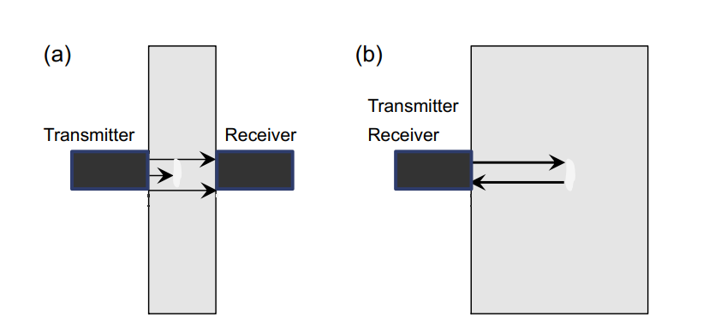
Figure II.6: Configurations ultrasoniques (a) Par transmission TT et (b) Écho d'impulsion PE.
Pour le PE (Fig. (B)), un seul transducteur est utilisé, qui fonctionne alternativement comme émetteur et comme récepteur. De cette manière, des informations sur la présence de défauts sont fournies par l'amplitude et le temps de vol du signal réfléchi. Pour effectuer efficacement les tests, la période de l'impulsion d'excitation du transducteur unique doit être suffisamment longue pour éviter le chevauchement entre les ondes transmises et réfléchies. Cette méthode fournit des informations sur l'extension planaire du défaut ainsi que sa position à travers l'épaisseur. La technique PE est largement utilisée pour la détection de la porosité, la distribution fibre / matrice, l'orientation des fibres, la décollement interlaminaire ainsi que les dommages par impact.
II.2.6.2. Techniques d'imagerie des tests par ultrasons
Les données provenant d'UT peuvent être présentées dans différents formats ; les trois suivants sont les plus couramment utilisés.
- A-Scan : La quantité d'énergie reçue par un transducteur est affichée sur un écran d'oscilloscope avec l'axe vertical représentant l'amplitude et l'axe horizontal représentant le temps. En particulier, pour l'inspection PE, le A-scan permet de positionner le transducteur orthogonalement par rapport à la surface d'entrée du matériau inspecté, avec pour conséquence une amplitude d'écho correspondante maximisée (écho d'entrée, EE). De plus, en choisissant un transducteur de fréquence et de diamètre appropriés, l'écho provenant du côté opposé du matériau est affiché, ce qui est connu sous le nom d'écho de paroi arrière (BWE). Lorsqu'un défaut est présent, tel qu'un délaminage, l'écho, qui est dû à l'interface entre le défaut et le matériau sonore, est vu entre l'EE et le BWE. En fonction de la taille et de la nature du défaut, l'amplitude de BWE diminue jusqu'à sa disparition
- B-Scan : La présentation B-scan est une vue de profil (en coupe) de l'éprouvette. En d'autres termes, il comprend des A-Scan le long d'une ligne, qui peuvent être obtenus par le transducteur déplacé avec un système de déplacement calculé. Les mesures peuvent être représentées graphiquement avec la position du transducteur sur l'axe des x et le temps sur l'axe des y. A chaque point du graphe obtenu est associée une intensité de signal, atténuée par des réflexions et / ou des phénomènes de diffusion, se produisant à proximité de ce point. Grâce au B-scan, la position d'un défaut mais aussi son extension le long de la ligne de balayage sont fournies. La résolution axiale est la même que pour le A-scan, mais la résolution spatiale dépend également de l'étape de balayage (c'est-à-dire la distance entre deux points acquis).
- C-Scan : Le C-scan est probablement la technique d'imagerie la plus utile car il fournit des détails sur l'extension planaire des défauts à travers leur image projetée en 2D. Dans ce cas, le transducteur doit se déplacer le long d'un motif couvrant toute la surface de l'échantillon. Lorsque le PE est utilisé, un C-scan à temps de vol peut également être obtenu, fournissant la position à travers l'épaisseur des défauts. La résolution axiale et spatiale est la même que pour l'imagerie B-scan.

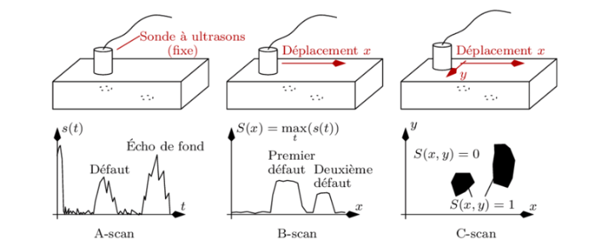
Figure II.7 : Techniques d'imagerie des tests par ultrasons
II.2.6.3. Avantages et inconvénients des tests ultrasoniques
UT présente de nombreux avantages :
- grande profondeur de pénétration
- accès unilatéral
- haute précision pour déterminer la profondeur des défauts internes et l'épaisseur des pièces à surfaces parallèles
- non nocif pour le personnel et les autres équipements à proximité
- portabilité
Mais UT a également quelques limites :
- la surface doit être accessible
- un milieu de couplage est nécessaire
- l'étalonnage avec des blocs de référence est requis
- une attention particulière de la part de techniciens expérimentés est requise
- inspection des pièces rugueuses, non homogènes, très petites ou minces est cruciale
- la surface nécessite un nettoyage
- les articles inspectés doivent être résistants à l'eau lors du couplage dans l'eau

Chapitre III :

Mise en Œuvre de Composite
III.1. Introduction
Ce chapitre est consacré dans un premier temps à la présentation des matériaux composites utilisés au cours de ce travail avec leurs constituants de base (matrice époxyde thermodurcissable et tissus de verre et de carbone aéronautique). En second temps ce chapitre décrit le processus d’élaboration des différentes plaques en composites stratifiés ainsi que les différentes techniques de caractérisation physiques et mécaniques des constituants de base.
III.2. Présentation des matériaux
III.2.1. La matrice
La résine époxyde utilisée pour l’élaboration des stratifiés faisant l’objet de cette étude, est le MEDAPOXY, commercialisée en Algérie par la société GRTANITEX, Cette résine époxy est du type bisphénol A (MEDAPOXY STR EA) est associée à un durcisseur amine (MEDAPOXY INJECT 812 EB) à basse réactivité. Le rapport massique entre le monomère et le durcisseur est donné par le fournisseur est de 2 mesures de résine EA avec une mesure du durcisseur EB.

Figure III.1 : Résine époxyde utilisée pour l’élaboration des stratifiés.

Caractéristiques | Propriétés
- Masse volumique  - Densité  - Viscosité à 25 °C  - Température de fléchissement sous charge  - Module d’élasticité en traction  - Contrainte à la rupture en traction  - Contrainte à la rupture en flexion  - Allongement à la rupture  - Résistance au cisaillement  - Température de fléchissement sous charge  - Résistance à la compression  - Rapport du mélange | - 1100 à 1500 Kg.m-3  - 1.1 ± 0.05  - 800 MPa.s  - 290 °C  - 3 à 5 GPa  - 60 à 80 MPa  - 100 à 150 MPa  - 2 à 5 %  - 30 à 50 MPa  - 290 °C  - 70 MPa  - 1kg (A) avec 0.5kg (B)
Tableau III.1 Caractéristiques mécaniques et physiques de la résine époxyde.
III.2.1.1. Elaboration des éprouvettes de la matrice
Afin de faire une caractérisation préliminaire de la matrice seule sans renfort, la résine et le durcisseur sont mélangés pour permettre la polymérisation de la matrice, avec un rapport de 100% de résine et 50% de durcisseur. L’ensemble est mélangé dans un verre pendant 2 à 3 minutes pour assurer son homogénéité et est ensuite versé dans un moule en aluminium après avoir appliqué une cire de démoulage. Le mélange est ensuite chauffé par un décapeur thermique pour élimination les bulles. La matrice élaborée est laissée quelques heures permettant ainsi le démoulage des éprouvettes finales (figures III.2)
Les éprouvettes de la matrice seule sont élaborées par coulée dans des moules en aluminium conçus selon les dimensions requises par les normes ISO 527-5 [11] et ASTM D790-07 [12] pour l’essai de traction et l’essai de flexion 3-points respectivement. Les figures III.3 montrent la forme et les dimensions des éprouvettes de la matrice
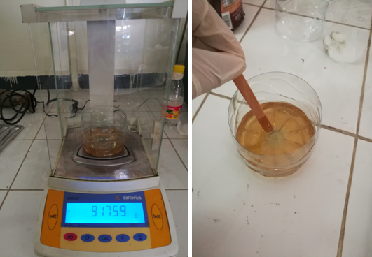
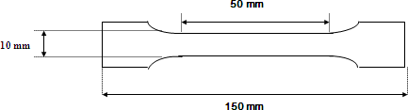
Figures III.2. Préparation de la matrice

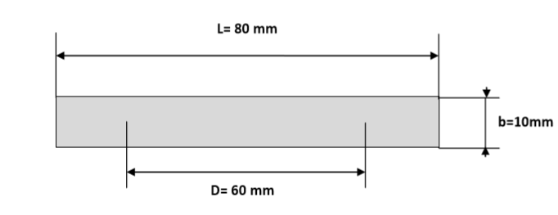
Figure III.3 : Eprouvettes de traction (a) de flexion (b) de la matrice époxyde

III.2.1.2.Mesure de la densité
La mesure de la densité de la matrice réticulée est déterminée sur une moyenne de trois échantillons par la méthode dite : « double pesée ». Cette méthode, basée sur le principe d’Archimède, consiste à mesurer à l’aide d’une balance, le poids de l’échantillon à l’air et le poids de l’échantillon dans un liquide ayant un bon pouvoir mouillant et une densité connue comme l’eau ($ρ_{e}$= 0,998 g/cm³ à 23°C et 1 atm). La balance utilisée est une balance analytique équipée des dispositifs de mesure et d’un logiciel qui permet de donner directement la masse volumique de l’échantillon, en introduisant les valeurs massiques à l’air libre et sous l’eau (figure III-4). La densité est déterminée en utilisant l’équation suivante :
$$ρ_{E}=\frac{ρ_{eau}×m_{Eair}}{m_{Eair}-m_{Eeau }}$$
Où $m_{Eair}, m_{Eeau }$sont respectivement la masse de l’échantillon à l’air libre et dans l’eau avec $ρ_{eau}$= 0,998 g/cm³ à 23°C).
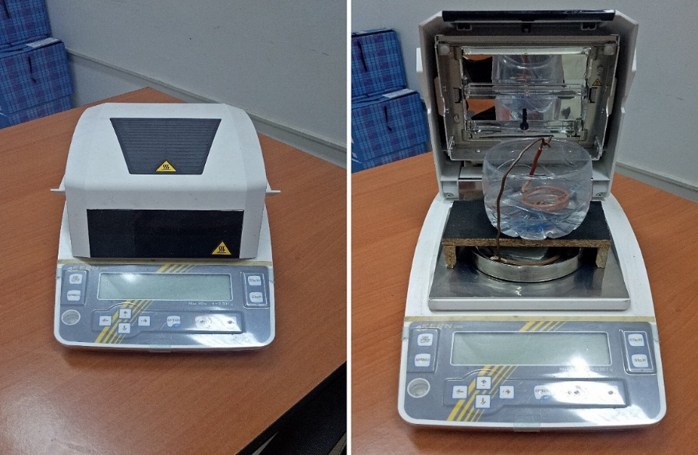
Figure III.4 : Dispositif de mesure de la densité.

La mesure de la densité de la matrice à donner les résultats présentés dans le tableau III-1 ci-dessous :
Matrice | m air (g) | m eau (g) | ρ eau (g/cm3) | ρ matériau (g/cm3)
M1 | 3,854 | 0,385 | 0,998 | 1,1184
M2 | 3,016 | 0,354 | 0,998 | 1,1196
M3 | 2,857 | 0,354 | 0,998 | 1,1185
Moyenne | 3,214 | 0,363 | 0,998 | 1,1193
Tableau III.2 : Mesure de la densité de la matrice

III.2.1.3. Caractéristiques mécaniques de la matrice
Le comportement en traction de la matrice seule est représenté par la figure III.5. Cette figure représente les courbes contrainte/déformation. Les résultats de l’essai de traction sont regroupés dans le tableau III.2.
Figure III.5. Comportement en traction de la matrice INJ812.
Matrice  Éprouvette | Déformation  (%) | Contrainte à la rupture  (Mpa) | Module de Young  (Mpa)
Éprouvette 1 | 15,7 | 9,98 | 465,6
Éprouvette 2 | 17,3 | 10,3 | 461,7
Éprouvette 3 | 14,8 | 10,1 | 479,2
Moyenne | 15,93 | 10,13 | 468,83
Tableau. III.3. Propriétés mécaniques en traction de la matrice
Les courbes de la figure III.5 présentent un comportement non-linéarité jusqu’à la rupture. Ces courbes sont caractérisées par une faible résistance à la traction l’ordre de 10 MPa. En outre, la matrice INJ812 est caractérisée par une phase plastique très importante par rapport à son domaine élastique.
Le comportement en flexion trois points de la matrice seule est représenté par la figure III.6. Les résultats de l’essai de traction sont regroupés dans le tableau III.6.
Figure.III.6. Comportement à la flexion de la matrice INJ812.

Paramètre  Eprevette | Epaisseur a (mm) | Hauteur  b (mm) | Flèche Y  (mm) | Force  F (N) | Ϭ_{f}  (N/mm²) | E_{f}  (N/mm²)
Eprouvette 1 | 10,59 | 4.00 | 12,08 | 29,01 | 16,44 | 232,21
Eprouvette 2 | 10,37 | 4,09 | 11,38 | 28,13 | 15.92 | 244,09
Eprouvette 3 | 10,3 | 4,05 | 11,09 | 27,24 | 15.67 | 244,19
Moyenne | 10,42 | 4,05 | 11,52 | 28,13 | 16,01 | 240,16
Tableau. III4. Propriétés mécaniques en flexion de la matrice
Ces courbes montrent une charge de rupture trés faible avec un grand déplacement, ce qui diminue les valeurs de la contrainte de rupture et du module de Young.
III.2.2. Le renfort
Pour les renforts utilisés dans l’élaboration, il s’agit de tissu bidirectionnel de fibres de carbone à texture taffetas et de fibres de verre à texture satin. Les deux types de renfort diffèrent par leurs architectures et par leurs propriétés mécaniques, ce qui les mène à être utilisés dans des domaines différents. Le tissu de fibres de carbone est fabriqué par la société HEXEL tant dis que celui de fibres de verre est fabriqué par la société TEI COMPOSITE. Les tissus utilisés sont montrés sur la figure III-7.
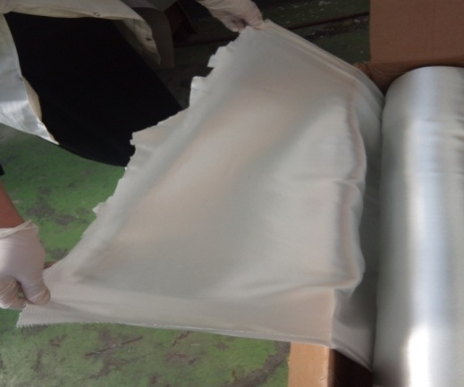
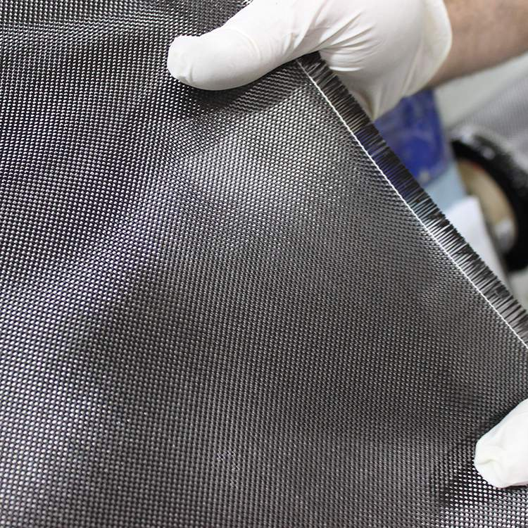
Figure III.7 : Renfort utilisés :(a) tissu de verre (b) tissu de carbone

Les caractéristiques techniques des renforts utilisés dans l’élaboration sont exposées dans le tableau III-5 ci-dessous :
Caractéristique | Tissu de carbone | Tissu de verre
Texture | Taffetas | Satin
Densité ρ (g/cm³) | 1.8 | 2.54
Poids spécifique (g/m²) | 200 | 225
Epaisseur (mm) | 0.28 | 0.25
Résistance à la traction (MPa) | 3450 | 2780
Module de Young (GPa) | 180 | 70
Déformation (%) | 0.31 | 3.6
Tableau III-5: Caractéristiques de renforts utilisés

III.3. Elaboration de composites stratifiés
Les plaques composites stratifiées ont été élaborées au sein de l’atelier de maintenance des avions d’air Algérie, en utilisant un procédé de moulage sous vide. Trois plaques stratifies ont été élaborées à savoir : le stratifié à fibres de verre, le stratifié à fibres de carbone ainsi que le stratifié hybride verre/carbone et différenciées par le nombre de plis ou bien l’épaisseur des plaques. Toutes les plaques ont le même nombre de plis de 8. Le stratifié hybride verre/carbone est élaboré avec 4 plis de fibres verre et 4 plis de fibres carbone.
Le tableau suivant donne un aperçu des éprouvettes fabriquées :
Echantillons | Types de fibres | Nombres de Plis | Dimensions mm2
9 | Fibre de verre type E | 8 | 150*100
9 | Fibre de carbone | 8 | 150*100
18 | Hybridation verre/carbone | 8 | 150*100
Tableau III.6 éprouvettes fabriquées.

III.3.1. Matériel utilisés
Le matériel nécessaire au moulage par infusion sous vide est assez avancé, donc il est couteux.
- Balance de pesée ;
- Des instruments de dosage (récipients gradués) ;
- Des récipients pour mélanger la résine ;
- Le matériel de débullage (raclette, rouleau...)
- Un ciseau pour découpage des renforts ;
- Console ANITA NG 9201

III.3.2. La préparation des tissus
Pour préparer les tissus on a commencé par les découper sous la forme du composite finale (carré) en utilisant un cutter pour bien aligner les extrémités et pour ne pas avoir des grandes bavures (figure III-8).
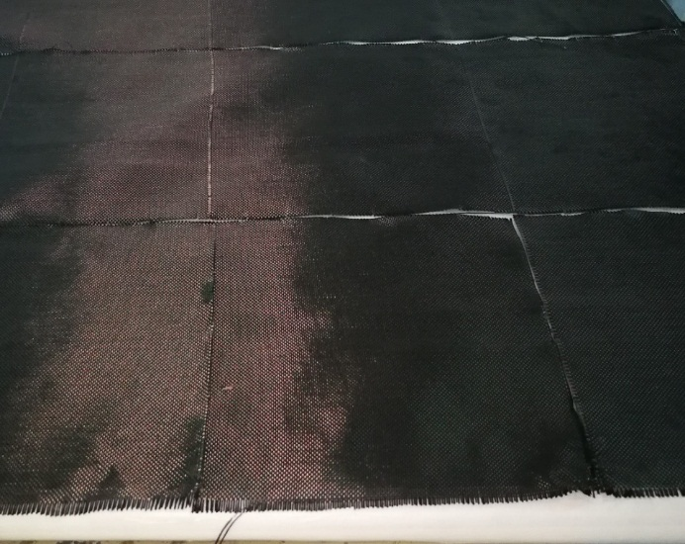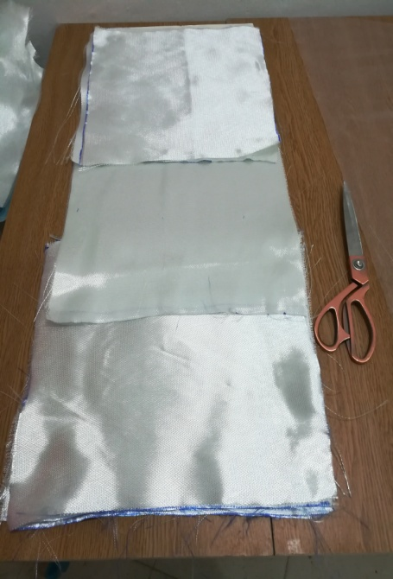
Figure III.8 : Découpage des tissus de carbone et de verre
III.3.4. Description du procédé sous vide
La procédure suivie pour l’élaboration du stratifié, commence avec l’étalage d’une première couche de résine catalysée sur la surface de travail en bois (ou un moule) enveloppée par un film en plastique. On pose ensuite la première couche du tissu de fibre sec sur cette couche de résine en lui faisant épouser la forme du moule (figure III-9).
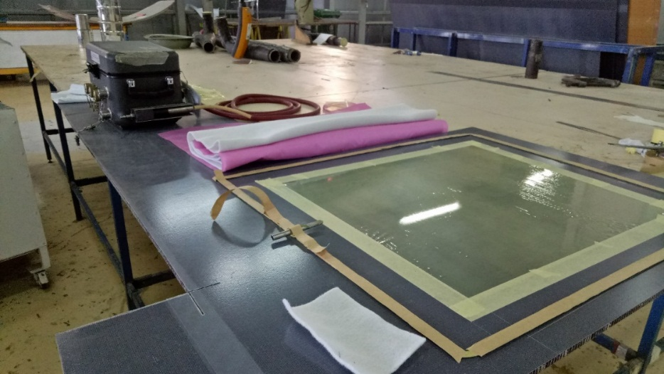
Figure III-9 : le moule

La deuxième étape est de réaliser l’imprégnation du renfort par une opération manuelle à l’aide d’un rouleau à roues dentées ou d’une raclette (débullage et roulage) afin d’éliminer les bulles d’air. La qualité de cette imprégnation, par le soin qui est apporté déterminera la qualité de la pièce réalisée, certains drapeurs /stratifieur expérimentés évitent de mettre une première couche de résine pour assurer un taux renfort/matrice plus élevé, mais la procédure par sous vide assure ce dernier, à travers l’aspiration de la résine excessive (figure III.10).
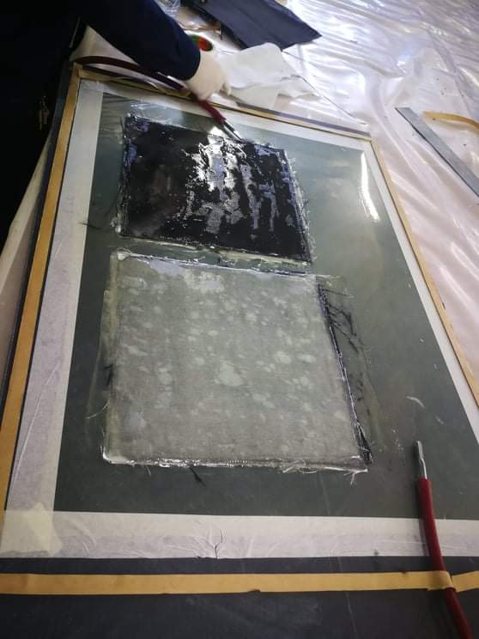
Figure III.10 : l’imprégnation du renfort
Après la première couche, on déposera une seconde, puis une troisième, etc., Cette opération est répétée autant de fois qu’il y a de couches de renfort afin d’obtenir l’épaisseur de la plaque désirée. Dans notre cas, on a drapé 8 couches de tissu de verre et de carbone. Pour l’hybridation, on a mis 4 plis de tissu carbone et 4 plis de tissu de verre.
L’arracheur est le tissu de drainage sont mis en suite sur la dernière couche que sur laquelle est coulée et moulée la matrice. Ces derniers vont faciliter l’extraction et le sèchement de la plaque finale respectivement (figure III-11).
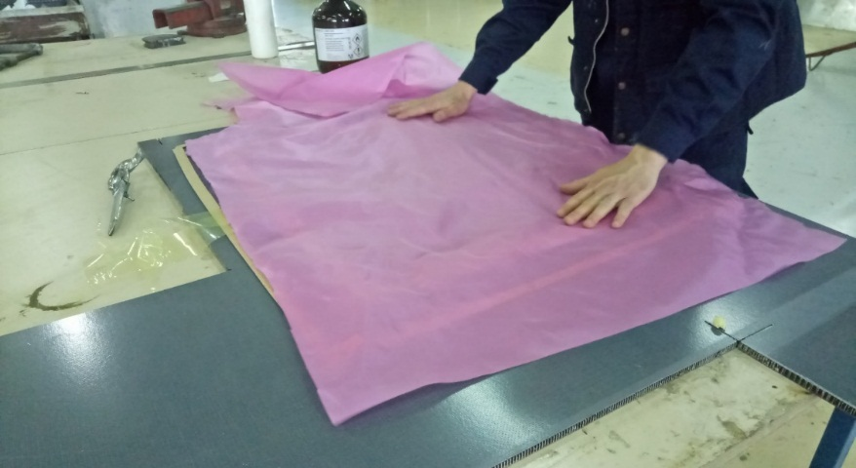
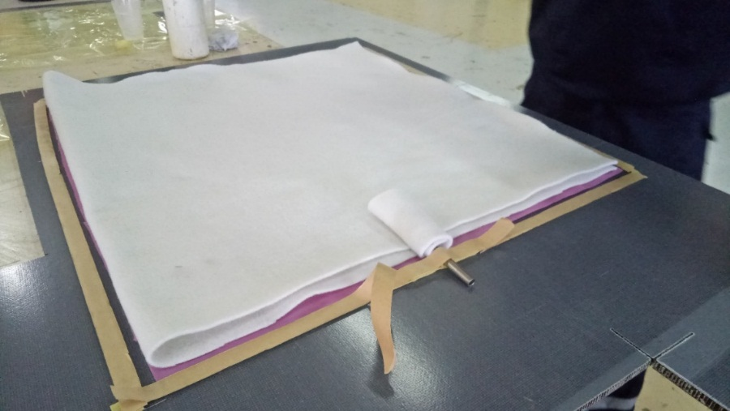
Figure III-11 : Disposition de l’arracheur et du feutre de drainage

L’étape finale est de déclencher la pompe sous vide pour vider le moule et de l’air et des porosités. La pression de la pompe étant à 0.8 bar (figure III-12). L’opération de sous vide dure environs 8 heures.
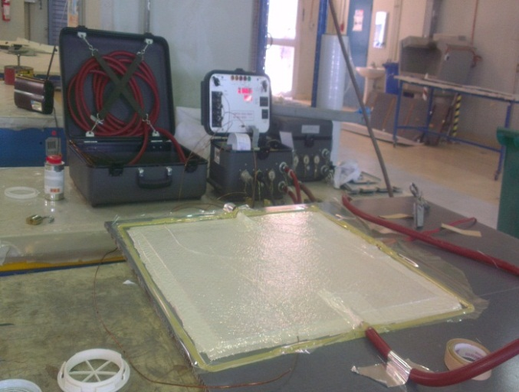
Figure III-12 : L’opération sous vide

Enfin, les plaques sont démoulées et préparées pour le découpage. Cette opération de démoulage ne peut s’effectuer qu’après durcissement du matériau. La polymérisation dure quelques heures en sous vide, puis elle est laissée durcir à l’air libre pendant une dizaine d’heures avant le démoulage.
(Figure III-13). La découpe des plaques a été réalisé ensuite avec une scie tronçonneuse.
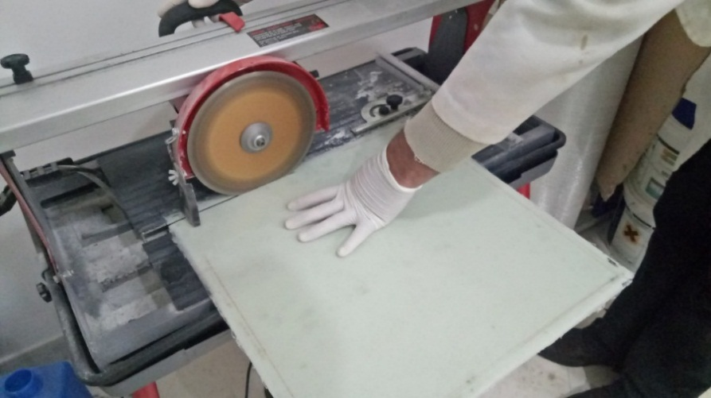
Figure III-13 : Démoulage et découpage

Les principales opérations d’une mise en forme par moulage par infusion sous vide :
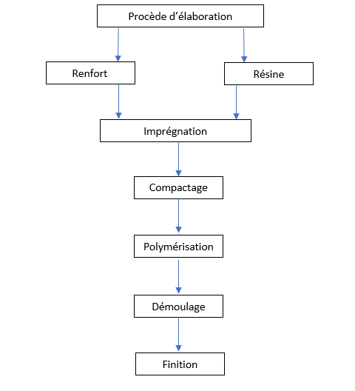

Figure III.14 : Schéma des principales opérations de mise en forme par infusion sous vide.

III.4. Caractérisation mécanique de composites
III.4.1. Préparation des éprouvettes
Les éprouvettes sont obtenues à partir des plaques stratifiées. Le découpage est effectué en utilisant une tronçonneuse à disque diamanté sous un jet d’eau. Les figures III.14 et III.15 montrent la forme et les dimensions des éprouvettes du composite stratifié.
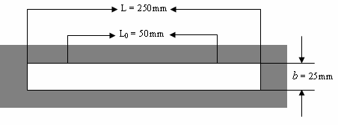
Figure III.15 : Eprouvette de traction du composite stratifié.
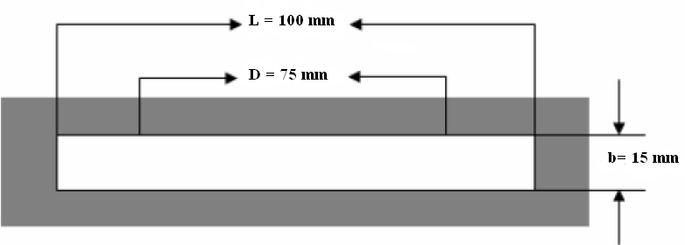
Figure III.16 : Eprouvette de flexion du composite stratifié.
D’autres éprouvettes ont été préparées pour le test d’impact dynamique à basse vitesse avec différents niveaux d’énergie (figure III.16). Il s’agit des plaques rectangulaires de dimension 150x100x2 mm³.
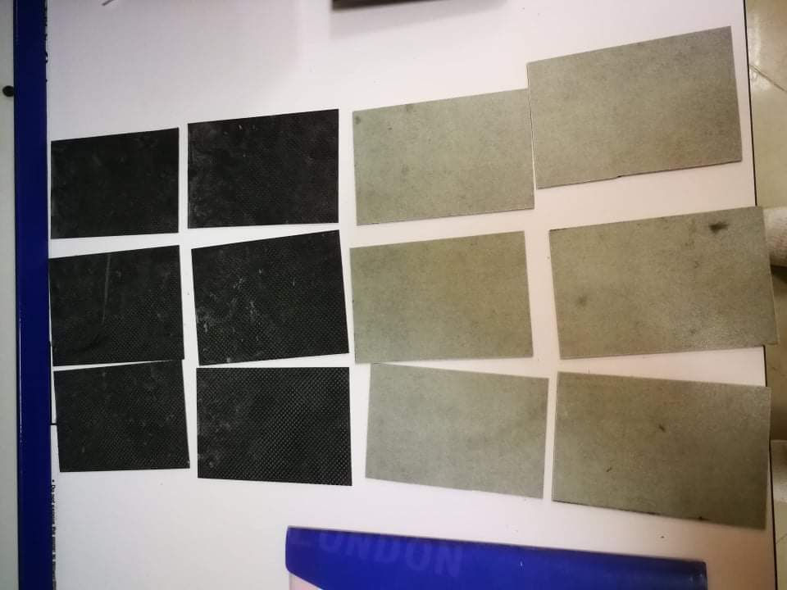
Figure III.17 : éprouvettes de test d’impact
Conclusion
Ce chapitre a été consacré à la présentation des matériaux d’étude avec leurs constituants (renfort et matrice). La mise en œuvre de plaques composite ainsi que la préparation des éprouvettes ont été aussi présentée.

Chapitre IV :

Caractérisation de Composites
Stratifiés
IV.1. Densité et fraction volumique
La mesure de la densité de composites stratifiés élaborés et de la matrice à donner les résultats présentés dans le tableau IV-1 ci-dessous
Pour la mesure de la fraction volumique et massique entre la matrice et les renforts dans un matériau composite stratifié, la méthode de brulure de la matrice (calcination) est utilisée. Elle consiste à mettre les échantillons des composites étudiés dans un four à 600 C° pendant une heure. Durant cette période, la matrice est complétement brulée, et il ne reste donc que les fibres. Pour ne pas avoir des erreurs de mesure des poids, les échantillons ont été mises sur des creusés en céramique et ont été prises par une petite pince pour ne pas perdre de leur masses.
Pour les fractions massiques, nous avons :
$Fmr={mr}/{mc}$ Et $Fmf={mf}/{mc}$
Avec :
$Fmr$ Fraction massique de matrice $Fmf$ Fraction massique des fibres.
$mr$ Masse de matrice $mf$ Masse du renfort.
$mc$ Masse du composite.
Et pour les fractions volumiques, nous avons :
$Fvr={vr}/{vc}$ Et $Fvf={vf}/{vc}$
Avec :
$Fvr$ Fraction volumique de matrice. $Fvf$ Fraction Volumique des fibres.
$vr$ Volume de matrice. $vf$ Volume du renfort.
$vc$ Volume du composite.
Et nous avons : $Fmr+ Fmf=100\%$ Et $Fvr+ Fvf=100\%$
Et nous avons : $ρc= {mc}/{vc}$ Et $ρr={mr}/{mc}$ Et $ρf={mf}/{mc}$
Avec : $ρc$ densité du composite $ρr$ densité de matrice $ρf$ densité de fibre
Ce qui nous donne : $Fvr=Fmr×\frac{ρc}{ρr}$ Et $Fvf=Fmf×\frac{ρc}{ρf}$
Stratifié | Renfort | Séquence | Epaisseur | Densité | Fraction volumique  (%)
Stratifié | Renfort | Séquence | (mm) | (g/cm³) | Fraction volumique  (%)
CL | Carbone | [C]₈ | 2.1 | 1.497 | 49.7
HL | Carbone/Verre | [C₄G₄] | 2.0 | 1.514 | 48.7
GL | Verre | [G]₈ | 2.0 | 1.512 | 46.5

Tableau IV.1 : Densité et fraction volumique

IV.2. Caractérisation mécaniques
IV.2.1 Caractérisation mécaniques de traction
Les essais sont réalisés avec une machine hydraulique universelle Creterion Model MTS (figure IV.1) équipée d’un capteur de force pour la mesure de charge de capacité 100 KN et pilotée par ordinateur à l’aide d’un logiciel. Cette machine est équipée d’un système d’acquisition qui permet l’enregistrement simultané de la contrainte et de la déformation sous forme graphique et numérique. L’essai de traction a été réalisé avec une vitesse fixe de 2 mm/min.
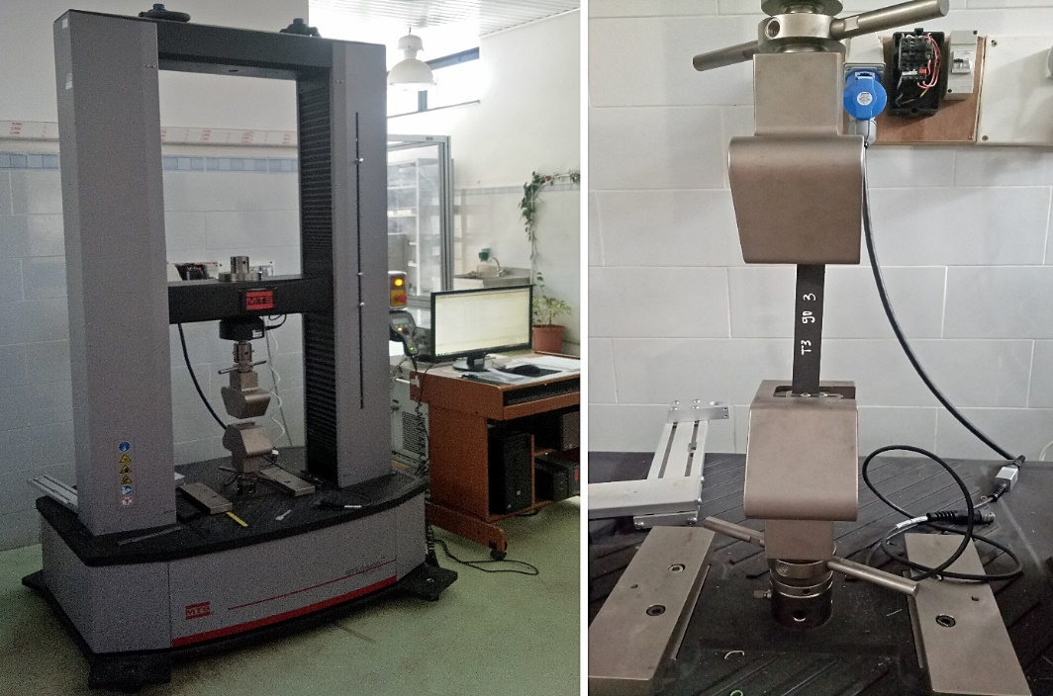
Figure IV.1 : Machine de traction
IV.2.2 Caractérisation mécaniques de flexion
Les essais de flexion sont réalisés sur des éprouvettes normalisées de dimensions de 100 x 15 x 2 mm³. Les différentes caractéristiques peuvent être déterminées par les relations suivantes :
$σ_{f}= \frac{3FL}{2ab^{2}}$ Et $E_{f}= \frac{F L^{3}}{4ab^{3}Y}$

Avec :
- σ_{f} : la contrainte maximale (N).
- E_{f} : le module de flexion (GPa).
- F : la force maximale (N).
- L : la longueur ou la distance entre les appuis (mm).
- a : la largeur de l’éprouvette (mm).
La même machine hydraulique universelle MTS CRETERION Model 45 est utilisée (figure IV-2). La distance entre les deux appuis est prise conformément à la loi suivante : L= 16 × b
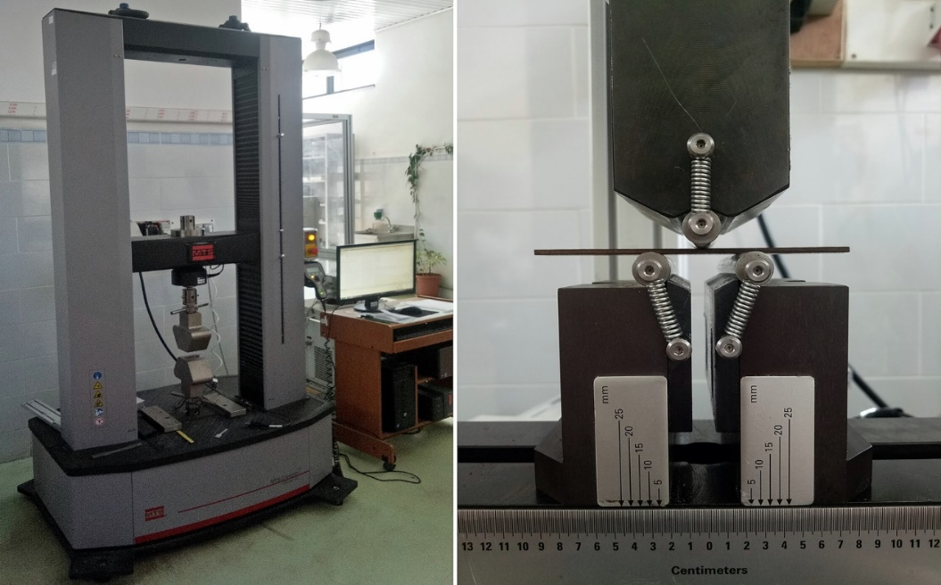
Figure IV.2 : Machine de flexion

IV.2.3. Résultats et discussions :
Les courbes des essais de traction et de flexion 3-points pour les trois types de composites stratifiés sont représentées respectivement sur les figures IV-3 et IV-4 et les propriétés mécaniques sont présentées dans le tableau IV-2. Les résultats montrent que tous les stratifiés présentent un comportement de type élastique fragile jusqu’à la rupture et les propriétés mécaniques des stratifiés dépendent des fractions volumique des fibres et des performances mécaniques de chaque type de fibre. Il est constaté que le composite stratifié de carbone possède les valeurs de la résistance à la traction et de module les plus élevées par rapport aux autres et une déformation moyennement faible. En revanche le stratifié à fibre de verre a montré les valeurs les plus faibles de la résistance à la traction et de avec une grande déformation. Les stratifiés hybrides présentent des propriétés intermédiaires.
Figure IV.3 : Comportement en traction des stratifies
Figure IV.4 : Comportement en flexion des stratifies
Stratifié | Traction |  |  | Flexion 3-points
Stratifié | E  (GPa) | σ_{t}  (MPa) | ε_{t}  % | E_{f} (GPa) | σ_{f} (MPa) | τ  (MPa)
C₈ | 32.3 | 682.0 | 1.3 | 33.6 | 458.1 | 18.0
C₄G₄ | 25.8 | 441.1 | 1.5 | 29.8 | 431.5 | 15.7
G₈ | 17.6 | 394.7 | 2.5 | 18.8 | 389.4 | 13.4
Tableau IV.2 : Caractéristiques mécaniques en traction et en flexion des stratifiés

IV.3. Essais d’impact :
IV.3.1 Déroulement de l’essai :
Dans cette section, on décrit l’objectif de l’essai d’impact et l'objectif de l'essai d'impact et son schéma fonctionnel. Les plaques instrumentées ont été endommagée par un choc mécanique à basse vitesse. Les stratifiés sont particulièrement sensibles à de tels incidents, car même avec une faible énergie, il produit généralement une délamination interne sans laisser de traces détectables par l’inspection visuelle de la surface. Par exemple, il est souvent du a des objets qui tombe lors de l'entretien de structures aéronautiques, et aussi les pierres qui frappant l'avion sur la piste.
L'essai de choc est réalisé selon les recommandations de la norme NF EN ISO 6603-2[13] . Pour ces tests dynamiques, une tour à chute libre avec poids est utilisée. Et en utilisant des différents instruments pour mesurer la force, la flèche et la réflexion de la lumière. Ces mesures permettent d'analyser l'évolution de la force d'impact, le déplacement de l'impacteur et l'énergie produite. La configuration de test est représentée sur la figure.
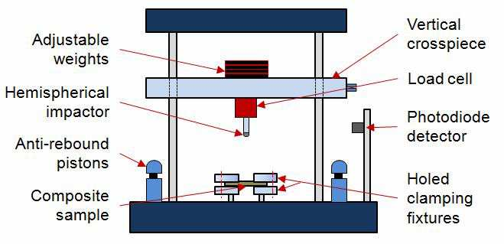
Figure IV.5 : Tour de chute basse énergie.
IV.3.2 La tour de chute et ses composants :
Les tours à chute libre sont utilisées pour l'impact du stratifié dans une séquence d'empilement de [0 °] 3s. Afin d'obtenir une certaine énergie d'impact E-impact, l'énergie potentielle de l'impacteur est convertie en énergie cinétique.
Dans ce qui suit, les éléments de la tour de chute et leurs fonctionnalités respectives sont décrites.
- L’assemblage de chute c'est la partie de la tour de chute qui tombe sur l'échantillon pendant le test. Il se compose d'un impacteur et d'un tube intérieur. L'impacteur est suspendu au tube intérieur avec deux fils. Cela permet un certain déplacement vertical de ces deux éléments. Cette possibilité de déplacement est nécessaire lorsque l'impacteur attaque(frappe) la surface. L'échantillon et le tube intérieur continuent de descendre jusqu'à ce qu'ils soient arrêtés par le système de blocage.
Cela garantit que seule l'énergie cinétique de l'impacteur est transférée à l'échantillon. L'énergie cinétique de la chambre à air est absorbée par le système de verrouillage.
  - L’impacteur : consiste en un bout, un capteur de force et un bloc principal. Le bout est le constituant qui vient en contact avec l’échantillon. Il est en acier et sa tête a une forme hémisphérique de 12,7 mm de diamètre. Le bout est fixé au bloc principal par filetage.
  - Le tube intérieur assure un guidage de l’assemblage de chute dans le tube de guidage d’une part et de l’impacteur dans le tube intérieur d’autre part. Pour le premier cas de guidage, des guides sont placés sur la partie supérieure et le tiers inferieur de la circonférence externe du tube intérieur.
- L’assemblage de chute est piloté par le tube de guidage. Un élévateur est conçu dans le tube afin de faire monter l’assemblage de chute à l’aide d’une corde. Une élévation maximale de 6 m au-dessus du spécimen peut être atteinte. Peu de temps, après avoir libérer l’assemblage, le bout empiète l’éprouvette.
- La chute du tube intérieur est stoppée par le système de blocage.
- Pour centrer le bout de l’impacteur avec le centre du spécimen, un anneau à circonférence conique est employé. Cet anneau vient en contact avec une partie en mousse du système de blocage.

IV.3.3 L’importance des tests d'impact :
Le test d'impact détermine la quantité d'énergie absorbée par un matériau lors de la fracture. Cette énergie absorbée est une mesure de la ténacité d'un matériau donné et agit comme un outil pour étudier la transition fragile-ductile en fonction de la température. Il s'agit de déterminer si le matériau est de nature fragile ou ductile.
IV.3.4 Objectif du test d'impact :
Les tests d'impact sont utilisés pour déterminer le comportement du matériau à des vitesses de déformation plus élevées. Les testeurs d'impact à pendule classiques déterminent l'énergie d'impact absorbée par une éprouvette normalisée jusqu'à la rupture en mesurant la hauteur de montée du marteau pendulaire après l'impact.
IV.3.5 Les types de tests d'impact : Types de tests. Il existe essentiellement deux types de tests d’impact : le pendule et le poids de chute. Izod, Charpy et l'impact de traction sont les plus courants des essais de type pendule.

IV.3.6 Utilisation de l'encoche dans le test d'impact :
L'énergie d'impact est une mesure du travail effectué pour fracturer une éprouvette d'essai. Lorsque le percuteur heurte l'échantillon, l'échantillon absorbe de l'énergie jusqu'à ce qu'il cède. L'éprouvette continue d'absorber de l'énergie et de travailler durcit au niveau de la zone plastique au niveau de l'encoche. Lorsque l'échantillon ne peut plus absorber d'énergie, une fracture se produit.
Conclusion Générale
Le but de cette étude consiste à la caractérisation du comportement des différents stratifiés en composite Aéronautique à base des fibres de carbone, verre et un hybride (Verre/Carbone) et matrice époxy ; dans le but de déduire quel stratifié parmi ces trois, qui donne les meilleures propriétés mécaniques.

Les éprouvettes de la matrice soumises aux tests de traction et flexion, présentent un comportement non-linéarité jusqu’à la rupture. Les courbes obtenues sont caractérisées par une faible résistance à la traction et du faible module de Young. En outre, la matrice INJ812 est caractérisée par une phase plastique très importante par rapport à son domaine élastique.

Les résultats de l’essai de mécanique (traction, compression, et flexion) sur les stratifies C_{8,} G_{8,} C₄G_{4,} montrent que le comportement des différents stratifiés est identique. Alors que du côté performances, le stratifié C₈ (8 plis de Carbone) est plus rigide, surtout par rapport au stratifies G₈. Ou le stratifié C₈ peut subir 3 fois la contrainte subie par G₈, pour attendre le même taux de déformation, sur les tests de traction et de flexion.

Le plus intéressant des résultats obtenus, c’est l’hybride (carbone/verre) C₄G₄, malgré qu’il 4 plis de carbone seulement, on constate que ces performances mécaniques, étant le module de young et la résistance a la traction sont aussi importante par rapport les propriétés du stratifié en Carbone C_{8.}

Références :
[1] Jean Marie. Berthelot, Matériaux composites « comportement mécanique et analyse des Structures », édition TEC et DOC, 1999.
[2] P. BARDONNET, "Résines époxydes (EP)," Techniques de l’Ingénieur, vol. A346.
[3] A. BOUDENNE, "Etude expérimentale et théorique des propriétés thermophysiques des matériaux composites à matrice polymère," Université PARIS XII, 2003.
[4] Zinck P., Salmon L., Gérard J.F., « Durabilité d’Interfaces Polyépoxyde / Fibre de Verre E au Sein de Microcomposites et de Matériaux Composites Unidirectionnels en Milieu humide », Micromechanical Modeling Polymer, vol 42, (2001), pp. 5401-5413.
[5] Nelson M.P., Aust J.F., Dobrowolski J.A., Verly P.G. Mysrick M.L., « Multivariate Optical Computation for Predictive Spectroscopy », Analytical Chemistry, vol. 70, N°1, (1998), pp. 73-82.
[6] Cherdoud-Chihani A., Mouzali M., Abadie M.J.M., « Study of Crosslinking AMS/DGEBA System by FTIR », Journal of Applied Polymer Science, vol. 69, (1998), pp. 1167-1178.
[7] Puglia D., Valentini L., Kenny J.M., « Analysis of the Cure Reaction of Carbon Nanotubes/Epoxy Resin Composites Through Thermal Analysis and Raman Spectroscopy », Journal of Applied Polymer Science, vol. 88, (2003), pp. 452-458.
[8] Liang G., Zuo R., Lu T., Wang J., « Modification of Venyl Ester Resin by a NewThermoset Liquid crystalline Diacrylate », Journal of Materials Science, vol. 40, (2005), pp. 2089-2091.
[9] Narayanan S., Schadler L.S., « Mechanisms of Kink-band Formation in Graphite/Epoxy Composites : a Micromechanical Experimental Study », Composite Materials and Technology, vol. 59, (1999), pp. 2201-2213.
[10] Laine M.R., Kim S.G., Rush J., Mollan M., Sun H.J., Lodaya M., « Ringopening Polymerization of Epoxy end-terminated Poly (Ethylene Oxide) as a Route to Highly Crosslinked Materials with Exceptional Swelling Behavior (II) », Polymer International, vol. 56, (2007), pp.1006-1015.
[11] EN ISO 527-5, Plastiques - Détermination des propriétés en traction – Partie 5 : conditions d’essai pour les composites plastiques renforcés de fibres unidirectionnelles, 2009.
[12] ASTM D790-07, Standard test methods for flexural properties of unreinforced and reinforced plastics and electrical insulating materials. West Conshohocken: ASTM International; 2004.
[13] NF EN ISO 6603-2: Plastiques - Détermination du comportement des plastiques rigides perforés sous l'effet d'un choc - Partie 2 : essai de choc instrumenté
[14] MEOLA 2017: inafrared thermography to impact damaging of composite matérials
[15] Juan Pedro Berro Ramirez < Caractérisation et modélisation de l’endommagement des composites bobines. Application a la prédiction de l’éclatement des réservoirs bobines hyperbares > ECOLE NATIONALE SUPERIEURE DE MECANIQUE ET D’AEROTECHNIQUE 2006
[16] Predicting the matrix cracking formation in symmetric composite laminates .subjected to bending loads Amin Farrokhabadi , Mohammad Bahrami, Ramzan Babaei
Department of Mechanical Engineering, Tarbiat Modares University, Tehran, Iran
[17]https://www.asnt.org/MajorSiteSections/About/Introduction_to_Nondestructive_Testing.aspx

